 | УНИВЕРЗИТЕТ У НОВОМ САДУ  ФАКУЛТЕТ ТЕХНИЧКИХ НАУКА У НОВОМ САДУ | 

Нина Кузминац

Софтверско решење за обраду, предикцију и визуализацију података о земљотресима

ЗАВРШНИ РАД
__________________________
Мастер академске студије

Нови Сад, 2025.

Редни број, РБР:
Идентификациони број, ИБР:
Тип документације, ТД: |  | Монографска документација
Тип записа, ТЗ: |  | Текстуални штампани материјал
Врста рада, ВР: |  | Мастер рад
Аутор, АУ: |  | Нина Кузминац
Ментор, МН: |  | др Владимир Димитриески, ванредни професор
Наслов рада, НР: |  | Софтверско решење за обраду, предикцију и визуализацију података о земљотресима
Језик публикације, ЈП: |  | Српски / ћирилица
Језик извода, ЈИ: |  | Српски
Земља публиковања, ЗП: |  | Република Србија
Уже географско подручје, УГП: |  | АП Војводина
Година, ГО: |  | 2025
Издавач, ИЗ: |  | Ауторски репринт
Место и адреса, МА: |  | Нови Сад, Трг Доситеја Обрадовића 6
Физички опис рада, ФО:  (поглавља/страна/цитата/табела/слика/графика/листинга/прилога) |  | 10/59/0/2/18/0/8/0
Научна област, НО: |  | Електротехничко и рачунарско инжењерство
Научна дисциплина, НД: |  | Примењене рачунарске науке и информатика
Предметна одредница/Кључне речи, ПО: |  | Архитектура великих скупова података
УДК
Чува се, ЧУ: |  | У библиотеци Факултета техничких наука, Нови Сад
Важна напомена, ВН:
Извод, ИЗ: |  | Циљ овог рада је омогућавање анализе сеизмичких података, прогнозу магнитуде и праћење земљотреса у реалном времену. У раду је представљено софтверско решење за обраду, предикцију и визуализацију података о земљотресима, који интегрише пакетну и обраду у реалном времену. Софтверско решење прикупља податке са јавних извора, складишти их у HDFS и обрађује их помоћу платформе Spark, а за размену порука се користи Apache Kafka. Историјски и текући подаци чувају се у базама података MongoDB и PostgreSQL, док су визуализација и аналитика реализоване у алатима Metabase и Kepler.gl. Развијен је и модел машинског учења за предвиђање магнитуде земљотреса. Рад описује архитектуру, коришћене технологије и пример употребе, показујући да софтверско решење омогућава анализу и преглед сеизмичких података у великом обиму.
Датум прихватања теме, ДП:
Датум одбране, ДО:
Чланови комисије, КО: | Председник: | др Милан Челиковић, ван. професор
 | Члан: | др Мирослав Ференчак, доцент | Потпис ментора
 | Члан, ментор: | др Владимир Димитриески, ван. професор
Образац Q2.НА.04-05 - Издање 1

Accession number, ANO:
Identification number, INO:
Document type, DT: |  | Monographic publication
Type of record, TR: |  | Textual printed material
Contents code, CC: |  | Master Thesis
Author, AU: |  | Nina Kuzminac
Mentor, MN: |  | Vladimir Dimitrieski, PhD, Associate Professor
Title, TI: |  | A software solution for the processing, prediction, and visualization of earthquake data.
Language of text, LT: |  | Serbian
Language of abstract, LA: |  | Serbian
Country of publication, CP: |  | Republic of Serbia
Locality of publication, LP: |  | Vojvodina
Publication year, PY: |  | 2025
Publisher, PB: |  | Author’s reprint
Publication place, PP: |  | Novi Sad, Dositeja Obradovića sq. 6
Physical description, PD:  (chapters/pages/ref./tables/pictures/graphs/listings/  appendixes) |  | 10/59/0/2/18/0/8/0
Scientific field, SF: |  | Electrical and computer engineering
Scientific discipline, SD: |  | Applied computer science and informatics
Subject/Key words, S/KW: |  | Big data architectures
UC
Holding data, HD: |  | The Library of Faculty of Technical Sciences, Novi Sad, Serbia
Note, N:
Abstract, AB: |  | The aim of this paper is to enable the analysis of seismic data, magnitude prediction, and real-time earthquake monitoring. The paper presents a software solution for the processing, prediction, and visualization of earthquake data, integrating batch and real-time data processing. The software solution collects data from public sources, stores them in HDFS, and processes them using the Spark platform, while Apache Kafka is used for message exchange. Historical and real-time data are stored in MongoDB and PostgreSQL databases, whereas visualization and analytics are implemented using the Metabase and Kepler.gl tools. A machine learning model for earthquake magnitude prediction has also been developed. The paper describes the system architecture, the technologies used, and a usage example, demonstrating that the proposed solution enables large-scale analysis and exploration of seismic data.
Accepted by the Scientific Board on, ASB:
Defended on, DE:
Defended Board, DB: | President: | Milan Čeliković, PhD, Associate Professor
 | Member: | Miroslav Ferenčak, PhD, Assistant Professor | Menthor's sign
 | Member, Mentor: | Vladimir Dimitrieski, PhD, Associate Professor
Obrazac Q2.НА.04-05 - Izdanje 1

(Податке уноси предметни наставник - ментор)
Студијски програм: | Рачунарство и аутоматика
Студент: | Нина Кузминац | Број индекса: | E2 82/2024
Степен и врста студија: | Мастер академске студије
Област: | Електротехничко и рачунарско инжењерство
Ментор: | др Владимир Димитриески, ванредни професор
НА ОСНОВУ ПОДНЕТЕ ПРИЈАВЕ, ПРИЛОЖЕНЕ ДОКУМЕНТАЦИЈЕ И ОДРЕДБИ СТАТУТА ФАКУЛТЕТА
ИЗДАЈЕ СЕ ЗАДАТАК ЗА ЗАВРШНИ РАД, СА СЛЕДЕЋИМ ЕЛЕМЕНТИМА:
- проблем – тема рада;
- начин решавања проблема и начин практичне провере резултата рада, ако је таква провера неопходна;

НАСЛОВ ЗАВРШНОГ РАДА:
Софтверско решење за обраду, предикцију и визуализацију података о земљотресима
ТЕКСТ ЗАДАТКА:
- Дефинисати архитектуру система за прикупљање, обраду и анализу историјских и текућих сеизмичких података.
- Одабрати одговарајуће технологије за складиштење и обраду великих количина сеизмичких података.
- Реализовати систем за учитавање, чишћење и трансформацију историјских података о земљотресима и извршавање релевантних упита над подацима.
- Имплементирати обраду сеизмичких података у реалном времену и извршавање релевантних упита.
- Развити модел машинског учења за предикцију магнитуде земљотреса на основу историјских података.
- Применити обучени модел на податке који пристижу у реалном времену и евидентирати резултате предикције.
- Реализовати визуализацију историјских и текућих сеизмичких података помоћу алата за визуални приказ и интерактивне мапе.
- Омогућити благовремено обавештавање корисника у случају појаве земљотреса веће магнитуде.

Руководилац студијског програма: | Ментор рада:

Примерак за: - Студента; - Ментора

Образац Q2.НА.04-03 - Издање 1

Изјављујем да нисам у сукобу интереса у односу ментор – кандидат и да нисам члан породице (супружник или ванбрачни партнер, родитељ или усвојитељ, дете или усвојеник), повезано лице (крвни сродник ментора/кандидата у правој линији, односно у побочној линији закључно са другим степеном сродства, као ни физичко лице које се према другим основама и околностима може оправдано сматрати интересно повезаним са ментором или кандидатом), односно да нисам зависан/на од ментора/кандидата, да не постоје околности које би могле да утичу на моју непристрасност, нити да стичем било какве користи или погодности за себе или друго лице било позитивним или негативним исходом, као и да немам приватни интерес који утиче, може да утиче или изгледа као да утиче на однос ментор-кандидат.

У Новом Саду, дана ____________

Ментор

_______________________________

Кандидат

_______________________________

Садржај
1. Увод 14
1.1. Мотивација 14
1.2. Циљ и задаци 15
1.3. Структура рада 15
2. Преглед постојећег стања у области 17
2.1. Софтвери и системи за анализу сеизмичких података 17
2.1.1. SeisComP 17
2.1.2. ObsPy 17
2.1.3. SEISAN 17
2.2. Интернет платформе 18
2.2.1. USGS Earthquake Hazards Program 18
2.2.2. EMSC и LastQuake 18
2.2.3. GFZ GEOFON 18
3. Спецификација захтева 20
3.1. Сценарији употребе 20
3.2. Функционални захтеви 21
3.2.1. Прикупљање и обрада историјских података 21
3.2.2. Анализа и извођење упита над историјским подацима 22
3.2.3. Прикупљање и обрада токова података 22
3.2.4. Предвиђање магнитуде и упозоравање 23
3.2.5. Визуализација историјских и токова података 23
3.3. Нефункционални захтеви 23
4. Архитектура софтверског решења 25
4.1. Компоненте софтверског решења 25
4.2. Пакетна обрада података 26
4.3. Обрада токова података 27
4.4. Визуализација података 27
4.5. Модул за предикцију магнитуде 28
5. Опис коришћених технологија 29
5.1. Apache Hadoop (HDFS) 29
5.2. Apache Spark 29
5.3. Apache Kafka 29
5.4. MongoDB 30
5.5. PostgreSQL 30
5.6. Metabase 30
5.7. Kepler.gl 30
5.8. Контејнери Docker 31
6. Имплементација софтверског решења за обраду, предикцију и визуализацију података о земљотресима 32
6.1. Инфраструктура и покретање 32
6.2. Прикупљање и генерисање догађаја 32
6.2.1. Подаци са USGS API-ја 33
6.2.2. Подаци са платформе Kaggle 35
6.3. Пакетна обрада података 39
6.4. Обрада токова података у реалном времену 41
6.5. Модул за машинско учење и предикцију магнитуде 42
6.6. Серверски слој за WebSocket токове и историјске податке 43
6.7. Визуализација земљотреса у Kepler.gl окружењу 44
7. Пример употребе софтверског решења 46
7.1. Покретање пакетне обраде и обраде токова података 46
7.2. Анализа историјских података у Metabase 46
7.3. Праћење података примљених у реалном времену преко Kepler.gl визуализације 54
7.4. Коришћење модула за предикцију магнитуде 54
8. Закључак 56
9. Литература 58
10. Биографија 59

Увод
Земљотреси представљају један од најзначајнијих природних феномена који директно угрожавају људске животе, инфраструктуру и економску стабилност читавих региона. Са развојем глобалних мрежа сеизмолошких станица и савремених технологија за акумулацију информација, количина података о сеизмичкој активности расте из године у годину. Истовремено, повећава се и потреба за њиховим ефикасним складиштењем, обрадом и анализом, како би се добили правовремени и корисни увиди у понашање земљотреса.
Сеизмолошки подаци садрже разноврсне параметре, од магнитуде, дубине и локације епицентара, до карактеристика пријемника и геолошких услова. Ова разноврсност, количина и динамичност података представљају изазове сличне онима који се јављају у широј области анализе великих скупова података. Подаци о земљотресима могу се обрађивати на два основна начина: пакетно и у реалном времену. Пакетна обрада података омогућава анализу великих историјских скупова података и извлачење трендова, док приступ у реалном времену има за циљ да тренутно прихвата и обрађује нове сеизмичке догађаје како пристижу, што је од пресудног значаја за брзо реаговање.
Последњих година, поред традиционалних метода, све већи значај добијају технике машинског учења. Примењене на историјске сеизмичке податке, оне омогућавају изградњу модела који могу да предвиде одређене карактеристике новооткривених земљотреса или препознају обрасце који нису уочљиви класичним статистичким приступима.
Поред аналитичког значаја, важан аспект представља и визуализација сеизмичких података, како историјских, тако и оних који пристижу у реалном времену. Интерактивни алати омогућавају да се земљотреси јасно представе на мапи, уз приказ свих релевантних параметара, што олакшава праћење активности, али и доношење благовремених одлука у кризним ситуацијама.
Овај рад усмерен је на развој софтверског решења који обједињује анализу историјских података, обраду токова података, обучавање и примену модела машинског учења и интерактивну визуализацију.

Мотивација

Земљотреси представљају један од најразорнијих природних феномена који могу изазвати значајне људске губитке, материјалну штету и дугорочне економске последице. Посебно су опасни у регионима који се налазе на границама тектонских плоча, где је сеизмичка активност учестала и интензивна. Разумевање механизама настанка земљотреса, као и идентификација образаца у историјским и подацима који пристижу у реалном времену, од пресудног је значаја за унапређивање система раног упозоравања и планирање инфраструктуре отпорне на потресе.
Савремене технологије омогућавају прикупљање великог броја параметара за сваки детектовани земљотрес, као што су магнитуда, дубина, епицентар, растојање до пријемника и други мета-подаци. Међутим, вредност ових података долази до изражаја тек кроз њихову систематску обраду, анализу и визуализацију. Комбинацијом анализе дугорочних историјских података и обраде токова података могуће је створити алате за праћење сеизмичке активности, прогнозу потенцијално опасних догађаја и правовремено обавештавање релевантних служби и јавности.
Додатну вредност овој области доноси примена метода машинског учења. Обука модела на великим историјским скуповима података омогућава откривање сложених односа између параметара земљотреса, што може резултовати прецизнијим прогнозама магнитуде предстојећих догађаја. Када се ти модели интегришу са системима за обраду токова података, постаје могуће аутоматски оцењивати потенцијалну снагу земљотреса непосредно након детекције и генерисати благовремена упозорења.
Уз то, визуализација у реалном времену омогућава интуитивно праћење сеизмичких догађаја на интерактивној мапи, што додатно доприноси транспарентности, разумевању и доношењу брзих и информисаних одлука.

Циљ и задаци

Циљ овог рада је омогућавање анализе сеизмичких података, прогнозу магнитуде и праћење земљотреса у реалном времену уз помоћ развијеног софтверског решења. Комбинацијом анализе историјских података и обраде података који пристижу у реалном времену, софтверско решење представљено у овом раду настоји да обезбеди дубљи увид у обрасце појављивања земљотреса и омогући бржу процену њихове потенцијалне снаге. Историјски подаци користе се за креирање и обучавање модела машинског учења који, на основу параметара као што су магнитуда извора, дубина, растојање и географска локација, може да предвиди јачину новодетектованог земљотреса.
Поред аналитичког дела, рад обухвата и развој платформе која ради у реалном времену која омогућава обраду и визуализацију текућих сеизмичких догађаја. На овај начин обучени модел може бити интегрисан у систем који одмах након пристизања нових података процењује њихову магнитуду и, у случају високих вредности, аутоматски шаље упозорење путем електронске поште. Додатно, визуализација у Kepler.gl окружењу омогућава да се сви активни земљотреси прикажу на интерактивној мапи, чиме се доприноси лакшем разумевању актуелне сеизмичке активности.
Остваривање наведених циљева захтева пројектовање софтверског решења које ефикасно комбинује различите модуле, од припреме и анализе историјских података, преко машинског учења, до обраде токова података и интегрише их у једну функционалну и скалабилну целину намењену праћењу земљотреса и благовременом упозоравању.

Структура рада

Рад је организован у више тематски заокружених поглавља. У првом, уводном поглављу представљена је мотивација за развој софтверског решења за обраду, предикцију и визуализацију података о земљотресима, као и дефинисани циљеви и задаци рада. У другом поглављу дат је преглед постојећих решења и технолошких приступа у области сеизмичке анализе, обраде токова података и примене машинског учења у прогнозирању земљотреса. Треће поглавље обухвата спецификацију захтева, опис сценарија употребе, функционалне и нефункционалне захтеве. У четвртом поглављу представљена је архитектура пројектованог решења, укључујући ток података за пакетну и обраду у реалном времену, начин интеграције модела машинског учења и механизам за упозоравање. Пето поглавље посвећено је технологијама и алатима коришћеним у имплементацији, укључујући алате за визуализацију, систем за емитовање података у реалном времену, као и библиотеке за машинско учење. У шестом поглављу дата је имплементација и опис реализације свих компоненти софтверског решења. Седмо поглавље садржи пример употребе софтверског решења, приказ визуализације, као и резултате прогнозирања магнитуде. Осмо поглавље представља закључак, у којем се сумирају постигнути резултати, указује на потенцијалне недостатке и предлажу могући правци даљег развоја.

Преглед постојећег стања у области
У овом поглављу је дат преглед тренутне ситуације у области глобалних система и софтверских алата за праћење и анализу земљотреса, наводећи њихове главне функционалности. Анализа сеизмичких података представља кључну компоненту у праћењу сеизмичке активности, процени ризика и унапређењу процедура заштите. Постоји широк спектар алата доступних за ову сврху, укључујући националне и међународне платформе, централизоване базе података, као и специјализоване софтверске библиотеке.

Софтвери и системи за анализу сеизмичких података

У овом потпоглављу представљени су неки од најзначајнијих софтверских решења који се користе у пракси за обраду података о земљотресима, анализу таласних облика и управљање мрежама сеизмолошких станица.

SeisComP

SeisComP је један од најраспрострањенијих софтверских система за аквизицију, процесирање и дистрибуцију сеизмичких података у реалном времену. Првенствено се користи у професионалним сеизмолошким центрима. Подржава аутоматску детекцију и локацију земљотреса, рад са више станица, транспорт података у реалном времену. Такође, омогућава стабилан рад националних и регионалних служби, што га чини стандардом у сеизмолошким институцијама.

ObsPy

ObsPy је Python радни оквир отвореног кода намењен читању, обради и анализи сеизмичких података. Подржава све кључне формате сеизмичких података и интеграцију са глобалним сервисима попут IRIS-а, GFZ-а или ORFEUS-а. Пружа развојне алате за филтрирање сигнала, корекције инструмента, STA/LTA детекцију и визуализацију. ObsPy је кључан алат у истраживању и изради научних и оперативних апликација.

SEISAN

SEISAN, систем за сеизмичку анализу, је скуп програма и једноставна база података за анализу земљотреса из аналогних и дигиталних података. Садржи GUI и служи за одређивање сеизмичког момента, одређивање локација, анализу спектра итд. Намeњен је пост-сеизмичкој анализи, а често се користи у научним институцијама. Корисницима омогућава уређивање догађаја и статистичке извештаје.

Интернет платформе

У овом поглављу представљене су најзначајније онлајн платформе које омогућавају праћење земљотреса у реалном времену, приступ подацима, мапама и сеизмичким извештајима. За разлику од локалних софтвера, ове платформе доступне су путем веб-прегледача, што их чини широко приступачним јавности, истраживачима и службама за реаговање.

USGS Earthquake Hazards Program

USGS је глобално најпознатија платформа за праћење земљотреса, пружајући ComCat каталог, API-је, интерактивне мапе земљотреса и ShakeMap карте померања тла. Поред тога, USGS развија PAGER систем за процене фаталних случајева и економских губитака након потреса. Платформа је референтни извор за глобална обавештења и податке у реалном времену.

EMSC и LastQuake

EMSC је међународна организација која обједињује податке из бројних сеизмолошких мрежа и прикупљање извора путем заједнице. Њихова апликација LastQuake користи аутоматско препознавање повећања активности корисника (посете сајту, мобилна апликација, друштвене мреже) како би детектовала потресе у реалном времену. Пружа брза обавештења, атрактивне мапе, листе догађаја и пријаве примећених земљотреса од стране становништва.

GFZ GEOFON

GEOFON (GFZ Potsdam) корисницима пружа приступ опсежној међународној мрежи трајних сеизмолошких станица и богатој архиви записа о сеизмолошким таласима, укључујући податке у реалном времену и архивске записе, као и алате и веб-сервисе за преузимање и анализу тих података. Такође, омогућава аутоматско одређивање основних параметара земљотреса и дистрибуцију параметара догађаја научној заједници, центрима за рано упозоравање и другим релевантним институцијама. Наведена софтверска решења и интернет платформе представљају основу савремене сеизмолошке праксе, али су углавном усмерене на прикупљање, основну анализу и приказ података. Развој сопственог решења произилази из потребе за дубљом аналитиком, интеграцијом великих историјских скупова података и обрадом догађаја у реалном времену, као и применом техника машинског учења.
Предложено софтверско решење, описано у овом раду, обједињује обраду историјских и података у реалном времену, кориснички прилагођене упите, предикцију магнитуде и интерактивну визуализацију. На тај начин не надовезује се само на постојеће изворе података, већ омогућава напредну анализу, аутоматизовано доношење закључака и благовремено информисање корисника, што га издваја као аналитички и предиктивни алат у односу на постојећа решења.

Спецификација захтева
Ово поглавље посвећено је дефинисању функционалних и нефункционалних захтева пројектованог софтверског решења, као и анализи профила потенцијалних корисника. Полазећи од карактеристика и потреба дефинисаних корисника, издвојени су случајеви коришћења који описују начине на које се софтверско решење користи у реалним условима. На основу тога формулисани су функционални захтеви који прецизирају пожељно понашање софтверског решења, као и нефункционални захтеви који се односе на перформансе, поузданост, скалабилност и друге аспекте квалитета.

Сценарији употребе

Профил крајњег корисника представља полазну основу за дефинисање начина употребе софтверског решења и очекиваних интеракција. На основу домена проблематике и природе података који се обрађују, идентификована је типична корисничка персона.
Крајњи корисник је најчешће запослен у националном или регионалном центру за праћење земљотреса, у истраживачком институту или у организацији задуженој за рано упозоравање. Он прати сеизмичке активности, анализира податке добијене са мреже станица и процењује тачност и поузданост мерења. Иако поседује високо доменско знање из области геофизике и сеизмологије, не мора нужно имати напредне техничке компетенције из програмирања или рада са дистрибуираним системима. Због тога су му потребне јасно представљене информације, визуално интуитивни интерфејси и могућност да брзо, поуздано и без техничких баријера интерпретира податке.
Корисник има неколико кључних циљева: разумевање локација и времена најјачих земљотреса, праћење промена у магнитуди и дубини током ширих временских интервала, процена поузданости и прецизности података које софтверско решење обрађује, као и анализа перформанси мреже станица и детекционих алгоритама. Поред тога, потребно је да може да идентификује неправилности у подацима, као и трендове који могу указивати на необичне геофизичке активности.
Полазећи од потреба дефинисаног корисника, издвојени су најважнији случајеви коришћења на слици 3.1. Корисник приступа историјским подацима преко аналитичког интерфејса заснованог на технологијама PostgreSQL и Metabase, где има могућност да посматра геопросторну и статистичку анализу претходних земљотреса. У реалном времену корисник прати податке о тренутним земљотресима преко Kepler.gl мапе за визуализацију података који пристижу у реалном времену. Поред тога, софтверско решење пружа могућност приказа предикција магнитуде које се добијају применом обученог модела машинског учења Spark над подацима који пристижу у реалном времену. Корисник може прегледати, упоређивати и тумачити предикције у односу на стварне вредности које накнадно пристигну, чиме се добија увид у поузданост модела и његов потенцијал. Такође, у случају предикције велике магнитуде омогућен је систем за обавештавање, да би се на време увидели земљотреси од значаја.

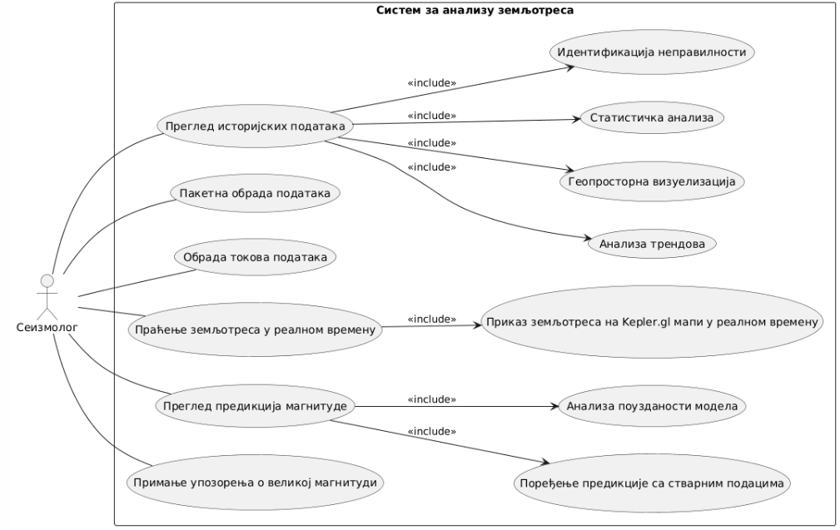
Слика 3.1 Дијаграм случајева коришћења софтверског решења

Представљени профил и случајеви употребе илуструју како би корисници могли да интерагују са софтверским решењем, ослањајући се на претпоставку да софтверско решење задовољава њихове специфичне потребе и способност да прате, анализирају и реагују на податке како у реалном времену тако и на историјске податке.

Функционални захтеви

У овом поглављу дефинисани су функционални захтеви софтверског решења који омогућавају реализацију представљених случајева употребе. Они проистичу из потребе корисника да на јединственом месту добије поуздан, непрекидан и доменски релевантан увид у текућу и историјску сеизмичку активност, као и да на основу прикупљених података спроведе детаљну анализу, праћење временских и просторних трендова, процену стабилности мерења и благовремену реакцију у условима повећане сеизмичке опасности.

Прикупљање и обрада историјских података

Да би корисник могао да анализира дугорочне трендове и процесе у настанку земљотреса, софтверско решење прво мора да омогући прикупљање и обраду историјског скупа података. Историјски подаци преузимају се са платформе Kaggle и представљају форму сирових информација које је неопходно унети у систем у облику погодном за даљу обраду. Учитавање ових података спроводи се у оквиру сирове (енгл. raw) зоне у дистрибуираном систему датотека HDFS, где се подаци чувају у изворном облику без могућности измене, на овај начин се чува интегритет оригиналног извора података. Сирова зона омогућава накнадну проверу исправности података и њихову поновну обраду.
Након тога софтверско решење врши чишћење, трансформацију и валидацију података ради уклањања недостајућих вредности, усклађивања формата и исправљања аномалија уноса. Обрађени подаци затим се смештају у зону трансформација (енгл. transofmation zone), где чине основни ресурс за накнадно извођење аналитичких упита. Оваква подела на фазе омогућава кориснику да анализира дугорочне карактеристике сеизмичке активности уз висок ниво поузданости и транспарентности припреме података.

Анализа и извођење упита над историјским подацима

Кориснику је неопходно да истражи понашање земљотреса у ширим временским интервалима, као и да уочи просторне и статистичке обрасце који могу указивати на варијације у магнитуди, дубини, квалитету мерења или активности мреже сеизмичких станица. Због тога софтверско решење мора да омогући извођење сложених аналитичких упита над претходно припремљеним подацима у формату који дозвољава флексибилно груписање, агрегацију и пресек информација.
Постављени упити обухватају идентификацију земљотреса са највећим магнитудама, анализу промена просечне магнитуде кроз време, испитивање утицаја дубине на магнитуду, истраживање квалитета мерења кроз изразе као што су азимутални јаз и грешке локације, као и процену активности по регионима. Поред тога, од корисничког значаја су упити који се односе на временску разлику између П-таласа и С-таласа, као и анализе које укључују удаљености станица од епицентара и њихов утицај на стабилност података. Резултати ових анализа уписују се у базу података, чиме се обезбеђује њихова даља употреба и визуално представљање кроз аналитички интерфејс.

Прикупљање и обрада токова података

Да би корисник могао да прати тренутну сеизмичку активност, неопходно је омогућити обраду података који пристижу у реалном времену. Софтверско решење зато континуирано прикупља информације са USGS API-ја, где сваки нови земљотрес представља догађај који се прослеђује осталим компонентама модула обраде у реалном времену путем платформе Kafka.
Како се нови догађаји појављују у кратким временским интервалима, софтверско решење мора да буде у стању да их прихвати без кашњења и да у истом тренутку спроведе обраду над њима. Обрада токова података обухвата израчунавање више метрика релевантних за тренутну ситуацију: просечне магнитуде у последњих тридесет минута, укупно ослобођене енергије, учесталости земљотреса и њеног тренда, као и дубинских карактеристика и карактеристика станица.
Ови подаци представљају основу за брзо деловање и процену потенцијалних ризика, због чега се резултати обраде у реалном времену смештају у документ-оријентисану базу података, где су одмах доступни за визуализацију и будућу анализу.

Предвиђање магнитуде и упозоравање

Поред обраде података, софтверско решење омогућава и коришћење модела за предвиђање магнитуде земљотреса. Обучавање модела је извршено над историјским, претходно валидираним подацима и представља средство које кориснику даје увид у потенцијалне ризике пре него што званична и валидирана мерења буду доступна.
Након обуке, модел се примењује над свим догађајима који пристижу у реалном времену преко платформе Kafka. За сваки земљотрес софтверско решење израчунава очекивану магнитуду и омогућава кориснику да упореди предвиђену вредност са стварном, уз тренутно рачунање грешке.
Уколико предвиђена магнитуда пређе унапред дефинисан праг, софтверско решење шаље кориснику мејл са обавештењем. На овај начин корисник добија рано упозорење које може бити од значаја у условима повећаног сеизмичког ризика.

Визуализација историјских и токова података

С обзиром на сложеност података и потребу да се информације представе на јасан и доменски интуитиван начин, софтверско решење мора обезбедити могућност визуалног приказа и историјских и података који стижу у реалном времену. Трансформисани историјски подаци, добијени као последица обраде историјских података, приказују се преко алата Metabase у виду интерактивних графикона, табела и геопросторних приказа. Корисник може да истражује просторне обрасце, временске трендове и показатеље квалитета мерења, што му омогућава дубље разумевање дугорочног стања у области земљотреса.
Подаци о земљотресима који пристижу и дешавају се у реалном времену, приказују се преко мапе Kepler.gl. Сваки нови земљотрес појављује се на мапи са обележеном локацијом, магнитудом, дубином и другим мета-подацима. Овај визуални приказ омогућава кориснику да тренутно прати сеизмичку активност, уочи потенцијално ризичне локације и посматра динамику дешавања у кратким временским интервалима.

Нефункционални захтеви

Поред функционалних аспеката, софтверско решење мора задовољити и низ нефункционалних захтева који се односе на перформансе, поузданост, скалабилност и одрживост архитектуре.
Софтверско решење мора бити поуздано и толерантно на отказе, посебно у делу који ради у реалном времену и зависи од непрекидног протока података. Компоненте као што су Kafka и Spark Structured Streaming морају бити конфигурисане тако да гарантују исправан опоравак у случају привремених прекида или преоптерећења. Поред тога, мора постојати могућност хоризонталног скалирања свих делова софтверског решења, што се нарочито односи на кластер Spark и брокере Kafka, како би се обезбедила стабилност при већим количинама података.
Софтверско решење мора обезбедити што мање мрежно кашњење, тако да подаци који пристижу из извора буду доступни за визуализацију и предикцију у кратком временском интервалу. Софтверско решење треба да обезбеди и високу пропусност како би могло да обради велики број догађаја у јединици времена. Истовремено, процес обраде историјских података мора бити довољно ефикасан да обрађује велике архивске скупове података у разумном времену.
Са становишта безбедности, софтверско решење мора гарантовати интегритет података и сигурну комуникацију између компоненти. Контроле приступа морају бити дефинисане у оквиру база података и интерних сервиса.
Софтверско решење треба да буде једноставно за пуштање у рад, одржавање и репликацију у различитим окружењима. Коришћење технологија Docker и Docker Compose обезбеђује изолованост свих компоненти, што омогућава лако покретање и преносивост софтверског решења у оквиру различитих развојних и продукционих конфигурација.

Архитектура софтверског решења
У овом поглављу представљена је архитектура софтверског решења за прикупљање, обраду, анализу, предикцију и визуализацију података о земљотресима. Дат је преглед главних компоненти софтверског решења, њихова међусобна повезаност и начин функционисања. У наредним потпоглављима описана је свака компонента, и технологија коришћена за имплементацију исте.

Компоненте софтверског решења

Софтверско решење за прикупљање, обраду и анализу сеизмичких података заснива се на скупу међусобно интегрисаних компоненти које заједно формирају јединствено софтверско решење за обраду података у пакетном режиму и у режиму обраде у реалном времену, предикцију магнитуде и визуализацију резултата. Архитектура софтверског решења приказана је на слици 4.1 и организована је у четири функционалне целине: пакетну обраду података, обраду токова података, модул за предикцију магнитуде и визуализациони модул.
Ове целине функционишу као засебне, али повезане компоненте, које размењују податке путем заједничких складишта и комуникационих механизама. На тај начин софтверско решење омогућава да се историјски подаци, текући догађаји и предиктивни резултати интегришу у кохерентан процес континуиране анализе.

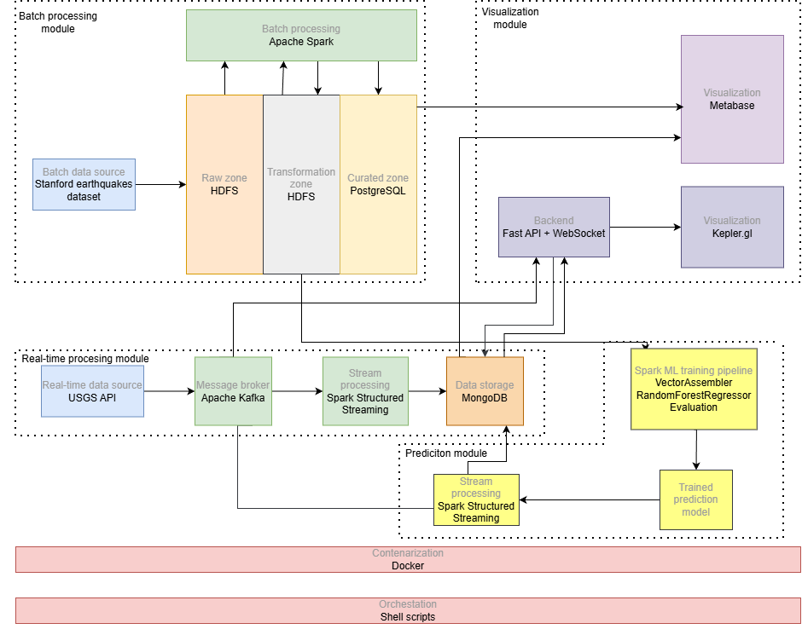
Слика 4.1 – Архитектура софтверског решења
Прва компонента платформе обухвата пакетну обраду података и представљена је у горњем левом углу на слици 4.1. Пакетна обрада представља основу за све аналитичке и предиктивне процесе у софтверском решењу. Њена улога је да повремено преузима и трансформише обимне историјске скупове података, припремајући их за даље статистичке анализе и обучавање модела машинског учења. Компонента пакетне обраде обезбеђује стабилан, структуриран и чист извор података који се користи у осталим деловима платформе. Складиштење података је организовано у више зона: зона за складиштење изворних података, зона за њихову трансформацију и обраду, и аналитички слој који омогућава агрегирање, сложене упите и визуализацију података за кориснике.
Другу функционалну целину чини модул за обраду података у реалном времену и он је представљен испод пакетне обраде података на слици 4.1. Овај део софтверског решења задужен је за пријем података о новим сеизмичким догађајима са спољних извора, њихову иницијалну нормализацију, структурирање и складиштење у базу података. Компонента обраде токова података обезбеђује да нови подаци о земљотресима буду обрађени у року од неколико секунди по настанку, што омогућава да се резултати предикције и визуализације ажурирају готово тренутно. Овај део архитектуре чини централну комуникациону осовину софтверског решења, јер прослеђује податке и модулу за предикцију и визуализационом слоју.
Трећи модул платформе представља модул за предикцију магнитуде и он је представљен на слици 4.1 у доњем десном углу. Модул за предикцију представља интелигентни слој платформе који на основу обрађених улазних података одређује очекивану магнитуду текућих сеизмичких догађаја. Његов рад ослања се на модел машинског учења који је претходно обучен над историјским подацима обрађеним у пакетној обради. У архитектури софтверског решења ова компонента делује као независан сервис који прима податке из обраде токова података, примењује модел и генерише предиктивне резултате. Поред тога, модул укључује механизам за иницирање процеса обавештавања корисника.
Завршни део платформе обухвата визуализацију резултата у реалном времену и аналитичку визуализацију историјских података и он је представљењн у горњем десном углу на слици 4.1. Ова компонента обједињује информације настале током пакетне и обраде токова података, као и резултате предикције, и представља их на интерактиван и прегледан начин. Визуализациони модул структурно се дели на динамичку геопросторну визуализацију, која приказује текуће догађаје и њихове атрибуте, и аналитички интерфејс намењен дубинским статистичким анализама и прегледу дугорочних трендова.

Пакетна обрада података

Пакетна обрада представља први део архитектуре и обухвата систем за управљање великим историјским скуповима података о сеизмичкој активности. У овом делу софтверског решења врши се централизовано прикупљање, складиштење и трансформација података ради формирања стабилне аналитичке основе.
Историјски подаци преузимају се из спољних извора и смештају у HDFS, у оквиру сирове зоне која служи као трајни репозиторијум неизмењених оригиналних датотека. Ова зона обезбеђује накнадну реконструкцију било ког корака обраде.
Над подацима се затим извршава обрада у оквиру окружења Apache Spark. Spark је задужен за скалабилну трансформацију, укључујући структурирање података, припрему временских и геолокационих атрибута и формирање аналитичких скупова. Резултати се складиште у зони трансформација HDFS-а, где добијају уједначен формат погодан за аналитичке упите и даљу употребу у модулу машинског учења.
Коначни обрађени подаци уписују се у базу података PostgreSQL која представља уређену (енгл. curated) зону, која у архитектури обавља улогу централизоване аналитичке базе података. На овај начин пакетна обрада обезбеђује структурирану, стабилну и аналитички богату основу за све остале делове софтверског решења.

Обрада токова података

Други део архитектуре обухвата систем за обраду података у реалном времену. Подаци се преузимају из USGS API-ја и представљају текуће сеизмичке догађаје који се глобално ажурирају у кратким интервалима.
Пристижући догађаји прво се прослеђују преко платформе Kafka. Kafka омогућава хоризонталну скалабилност, високу пропусност и гарантовану испоруку порука, што софтверско решење чини отпорним на прекиде и нестабилности у спољним сервисима.
Spark Structured Streaming је интегрисан као конзумент токова Kafka. Spark Structured Streaming у архитектури обавља улогу механизма за континуирано структурирање података и њихово прилагођавање за даље коришћење у складишту и модулима предикције. Резултати добијени након извршавања упита над трансформисаним подацима се уписују у базу података MongoDB, која служи као складиште полуструктурираних података у реалном времену.
Ова компонента архитектуре омогућава да софтверско решење реагује на нове догађаје у року од неколико секунди, што је неопходно за апликације чија је сврха праћење сеизмичке активности у реалном времену.

Визуализација података

Визуализациони модул представља кориснички оријентисан део архитектуре и интегрише резултате пакетне обраде и обраде токова података у јединствен интерфејс. Овај модул обухвата два комплементарна подсистема: аналитичку визуализацију историјских података и динамичку геопросторну визуализацију догађаја у реалном времену.
Аналитички део је заснован на платформи Metabase, која се ослања на PostgreSQL као извор података. У овој компоненти користе се агрегирани и историјски подаци настали током пакетне обраде, уз могућност формирања контролних табли, статистичких прегледа и временских анализа.
Други подсистем реализује визуализацију у реалном времену путем алата Kepler.gl. Визуализација се заснива на подацима о земљотресима који тренутно пристижу у реалном времену, као и на подацима који су раније примљени у реалном времену и били сачувани у бази података MongoDB. Сви подаци које серверски слој прими у реалном времену чувају се у бази података како би обезбедили историјски преглед догађаја насталих у реалном времену, што омогућава да корисник приликом отварања мапе Kepler.gl има комплетан увид у раније и актуелне земљотресе, без приказа празне мапе. Овај део софтверског решења омогућава праћење актуелне сеизмичке активности путем интерактивне мапе.
Комбинацијом ова два визуализациона механизма софтверско решење пружа истовремено увид у дугорочне трендове и тренутна дешавања, чинећи визуализацију кључним делом целокупне архитектуре.

Модул за предикцију магнитуде

Модул за предикцију магнитуде представља интелигентни део архитектуре који се ослања на машинско учење ради процене јачине земљотреса. Он је структуриран као комбинација процеса обучавања и процеса извођења предикције.
Обучавање се изводи периодично, где библиотека Spark ML користи припремљене историјске податке за изградњу модела. Обучени модел се затим чува у централизованом складишту модела које је доступно осталим компонентама софтверског решења.
У реалном времену, модул за предикцију магнитуде учитава већ обучени модел и примењује га на нове догађаје који пристижу кроз платформу Kafka. Предикције се затим уписују у базу података MongoDB и постају доступне визуализационим и обавештавајућим подсистемима. При томе, овај модул такође обухвата логику за генерисање алармних сигнала када предикција пређе унапред дефинисан праг.
Оваква организација омогућава да софтверско решење комбинује историјске податке, догађаје у реалном времену и машинско учење у јединствен, аутоматизован и скалабилан предиктивни механизам.

Опис коришћених технологија
У овом поглављу представљене су технологије коришћене приликом израде софтверског решења за обраду, предикцију и визуализацију података о земљотресима.

Apache Hadoop (HDFS)

Apache Hadoop представља дистрибуирану платформу за складиштење и обраду великих количина података, засновану на идеји хоризонталног скалирања и толеранције на отказе. Кључни део екосистема Hadoop је HDFS, дистрибуирани систем датотека који омогућава поуздано смештање података распоређених преко више чворова кластера. HDFS функционише тако што велике датотеке дели на блокове и реплицира их на више машина, чиме се обезбеђује отпорност на отказе и паралелни приступ. Овај систем чини темељ целокупног процеса обраде великих скупова података јер омогућава стабилност, флексибилност и висок степен доступности [8].

Apache Spark

Apache Spark је дистрибуирани оквир за брзу и скалабилну обраду података који подржава и пакетну и аналитику у реалном времену, као и машинско учење. У контексту пакетне обраде, Spark омогућава ефикасну трансформацију великих историјских скупова података чувајући податке у меморији током извршавања и на тај начин значајно убрзавајући процес у односу на традиционалне системе MapReduce [9]. Користи се за чишћење, агрегирање и припрему података који касније служе као основа за напредну аналитику и визуализацију.
Spark Structured Streaming представља проширење исте платформе, али са фокусом на обраду података који пристижу у реалном времену. Овај модел омогућава непрекидан ток обраде где се свака промена у току третира као инкрементална операција над неком логичком табелом. У пракси то значи да се подаци који стижу из извора као што је Apache Kafka обрађују тренутно и прослеђују даљим компонентама софтверског решења, што омогућава правовремену анализу и праћење стања у реалном времену.
Spark MLlib, део Spark екосистема за машинско учење, користи се за изградњу модела машинског учења над великим количинама података. Овако интегрисан Spark омогућава потпуни аналитички ток, од историјске обраде, преко обраде токова података, до интелигентне предикције.

Apache Kafka

Apache Kafka је дистрибуирана платформа за пренос порука дизајнирана за рад са великим количинама података у реалном времену. Она делује као поуздан посредник између различитих компоненти софтверског решења, омогућавајући да се подаци који долазе из спољних извора, попут USGS API-ја, уредно прихвате и проследе даљим процесима без губитака. Kafka омогућава високу пропусност, репликацију порука и хоризонтално скалирање, што је чини идеалном за архитектуре токова података [10].

MongoDB

MongoDB је NoSQL документ-оријентисана база података која користи JSON-сличну структуру за складиштење информација. Овај модел обезбеђује флексибилан и динамичан начин рада са подацима који нису строго структурисани, што је посебно корисно када се ради о подацима који пристижу у реалном времену и често садрже различите атрибуте. MongoDB омогућава брза уписивања у базу података, лако хоризонтално скалирање и једноставну интеграцију у екосистеме за обраду у реалном времену [11].

PostgreSQL

PostgreSQL је релациона база података отвореног кода која пружа подршку за сложене упите и висок ниво поузданости. Позната је по својој стабилности, ACID својствима и богатој подршци за индексне структуре и напредне типове података. Ова база података омогућава ефикасно спровођење аналитичких упита и припрему података за извештаје и интерактивне графиконе [12].

Metabase

Metabase је платформа за интерактивну визуализацију и анализу података која омогућава креирање графикона, табела и контролних табли без потребе за писањем кода. Кроз интуитиван интерфејс корисници могу да истражују податке, креирају упите и визуално интерпретирају трендове и обрасце. Metabase се може повезати са разним базама података и представља последњу фазу аналитичког тока, омогућавајући приступ већ обрађеним и квалитетним подацима [13].

Kepler.gl

Kepler.gl је алат отвореног кода за геопросторну визуализацију који омогућава динамичко представљање просторних података у оквиру интерактивних мапа. Подржава велики број гео-формата, велике скупове података и напредне визуалне технике као што су heatmap прикази, трајекторије кретања и временске анимације. Ова технологија кориснику даје могућност да посматра просторне и временске обрасце на веома интуитиван начин [14].

Контејнери Docker

Docker представља платформу за контејнеризацију која омогућава да се свака компонента софтверског решења покрене у сопственом и изолованом окружењу. На овај начин се обезбеђује да све услуге раде на исти начин без обзира на окружење, што значајно поједностављује развој, тестирање и пуштање у рад [15]. Docker Compose надограђује ову могућност тиме што омогућава оркестрацију више контејнера који заједно чине један систем, тако што једним конфигурационом датотеком дефинише покретање целокупне архитектуре [16]. Docker се користи за контејнеризацију појединачних компоненти, док Docker Compose обезбеђује њихово координисано покретањe.

Имплементација софтверског решења за обраду, предикцију и визуализацију података о земљотресима
У овом поглављу приказана је имплементација и међусобна интеграција компоненти софтверског решења. Могу се уочити четири главне целине: пакетна обрада података, обрада токова података, модул за предикцију магнитуде и визуализациони модул. Прва три модула, као и део имплементације визуализације заједно са начином покретања целокупног софтверског решења, обрађени су у овом поглављу, док ће детаљан изглед интерфејса и интерактивне функције визуализације бити представљени у наредном поглављу.

Инфраструктура и покретање

Инфраструктурни слој софтверског решења реализован је применом контејнеризационе технологије Docker која обезбеђује изолацију, преносивост и конзистентност извршног окружења. Свака компонента софтверског решења извршава се у посебном контејнеру Docker који енкапсулира апликацију и све њене зависности. Ова архитектура омогућава да софтверско решење конзистентно функционише на различитим оперативним системима и хардверским платформама без потребе за мануелном конфигурацијом зависности. Оркестрација вишеконтејнерске апликације реализована је помоћу алата Docker Compose који дефинише и управља животним циклусом свих сервиса који чине софтверско решење. Конфигурациона датотека Docker Compose (docker-compose.yml) декларативно описује сваки сервис, његове зависности, мрежне портове, Docker складишта, и променљиве окружења. Покретање инфраструктуре је приказано на Листингу 6.1.

docker compose up -d

Листинг 6.1 Покретање инфраструктуре

Прикупљање и генерисање догађаја

Пројектована платформа ослања се на два извора података који имају различиту природу, учесталост и намену. Први извор представља велики скуп историјских земљотреса преузет са платформе Kaggle, док други извор чини континуирани ток актуелних земљотресних догађаја који у реалном времену стижу са званичног USGS API-ја. Оваква комбинација омогућава изградњу софтверског решења који може истовремено да анализира дугорочне трендове и статистике, као и да реагује на догађаје у тренутку дешавања.

Подаци са USGS API-ја

Земљотреси који се дешавају у реалном времену преузимају се коришћењем USGS API-ја, који омогућава приступ актуелној сеизмичкој активности на глобалном нивоу. Подаци се учитавају периодично, а резултат сваког позива API-ја представља листу нових догађаја описаних локацијом, магнитудом, дубином, временом настанка и додатним параметрима попут азимуталног јаза, географских координата и описне локације, као што је приказано на Листингу 6.2.

{
"type": "Feature",
"properties": {
"mag": 1.73435358923532,
"place": "13 km W of Anchor Point, Alaska",
"time": 1764863227884,
"updated": 1764863676583,
"tz": null,
"url": "https://earthquake.usgs.gov/earthquakes/eventpage/ak2025xvvctu",
"detail": "https://earthquake.usgs.gov/fdsnws/event/1/query?eventid=ak2025xvvctu&format=geojson",
"felt": null,
"cdi": null,
"mmi": null,
"alert": null,
"status": "automatic",
"tsunami": 0,
"sig": 46,
"net": "ak",
"code": "2025xvvctu",
"ids": ",ak2025xvvctu,",
"sources": ",ak,",
"types": ",origin,phase-data,",
"nst": 23,
"dmin": 0.490057110786438,
"rms": 0.44023443057461,
"gap": 97.5846328735352,
"magType": "ml",
"type": "earthquake",
"title": "M 1.7 - 13 km W of Anchor Point, Alaska"
},
"geometry": {
"type": "Point",
"coordinates":[-152.062072753906,59.7598304748535,70.7494964599609]
},
"id": "ak2025xvvctu"
}

Листинг 6.2 Податак преузет са USGS API-ја

Пример података са називом поља, вредношћу, типом вредности и семантиком поља је приказан у Табели 6.1.

Поље | Вредност | Тип вредности | Семантика поља
type | Feature | STRING | Тип GEOJSON објекта
id | ak2025xvvctu | STRING | Јединствени идентификатор земљотреса
mag | 1.73435358923532 | FLOAT | Магнитуда земљотреса
place | 13 km W of Anchor Point, Alaska | STRING | Описна локација земљотреса
time | 1764863227884 | INT | Време настанка земљотреса у UNIX времену
updated | 1764863676583 | INT | Време последњег ажурирања података о догађају
tz | null | INT | Временска зона
url | https://earthquake.usgs.gov/earthquakes/eventpage/ak2025xvvctu | STRING | Веб страница са детаљним информацијама о земљотресу
detail | https://earthquake.usgs.gov/fdsnws/event/1/query?eventid=ak2025xvvctu&format=geojson | STRING | API линк за преузимање детаљних података о догађају у GEOJSON формату
felt | null | INT | Број корисника који су пријавили да су осетили земљотрес
cdi | null | FLOAT | Community Decimal Intensity – процена интензитета на основу извештаја грађана
mmi | null | FLOAT | Modified Mercalli Intensity – процена интензитета на основу инструмената
alert | null | STRING | Ниво узбуне
status | automatic | STRING | Статус обраде догађаја
tsunami | 0 | INT | Индикатор да ли је земљотрес повезан са могућим цунамијем
sig | 46 | INT | Значај земљотреса
net | ak | STRING | Ознака мреже која је регистровала земљотрес
code | 2025xvvctu | STRING | Јединствени код земљотреса у оквиру мреже
ids | ,ak2025xvvctu, | STRING | Листа идентификатора догађаја из различитих извора
sources | ,ak, | STRING | Извори података који су учествовали у детекцији
types | ,origin,phase-data, | STRING | Типови доступних података
nst | 23 | INT | Број станица које су коришћене у одређивању локације
dmin | 0.490057110786438 | FLOAT | Најмања удаљеност између земљотреса и најближе станице
rms | 0.44023443057461 | FLOAT | Корен средње квадратне грешке времена доласка таласа
gap | 97.5846328735352 | FLOAT | Азимутални јаз мреже станица
magType | ml | STRING | Тип магнитуде
type | earthquake | STRING | Тип догађаја
title | M 1.7 - 13 km W of Anchor Point, Alaska | STRING | Текстуални наслов догађаја
type | Point | STRING | Тип геометрије
coordinates | [-152.062072753906, 59.7598304748535, 70.7494964599609] | ARRAY | Географске координате земљотреса у формату [дужина, ширина, дубина]

Табела 6.1 Приказ података са USGS API

Након преузимања, подаци се форматирају у структуру JSON прилагођену обради у Spark-у и прослеђују у поруку која се шаље у тему Kafka намењен обради у реалном времену. Kafka у овом делу софтверског решења има улогу поузданог посредника између компоненти за прикупљање и компоненти за анализу, чиме се обезбеђује да ниједан догађај не буде изгубљен у случају застоја или кашњења у Spark Streaming-у.
Овако формиране поруке представљају улазни ток података који се даље обрађује у модулу за обраду токова података. На овај начин успоставља се непрекидна веза између глобалних сеизмолошких сервиса и локалног система и обезбеђује стално снабдевање платформе свежим подацима.

Подаци са платформе Kaggle

Други извор података је обиман историјски скуп земљотреса преузет са платформе Kaggle. Пример података са називом поља, вредношћу, типом вредности и семантиком поља је приказан у Табели 6.2. Подаци су у формату CSV, а након преузимања смештају се у HDFS у сировом, неизмењеном облику, у директоријум који представља сирову зону платформе за пакетну обраду.

Поље | Вредност | Тип вредности | Семантика поља
network_code | SN | STRING | Oзнака сеизмолошке мреже којој станица припада
receiver_code | BTW | STRING | Ознака станице која је забележила податке
receiver_type | EH | STRING | Тип сеизимчког уређаја
receiver_latitude | 36.9978 | FLOAT | Географска ширина станице
receiver_longitude | -116.5674 | FLOAT | Географска дужина станице
receiver_elevation_m | 1391.0 | FLOAT | Надморска висина станице
p_arrival_sample | 600.0 | FLOAT | Индекс узорка у сеизмичком запису на коме је детектован долазак П-таласа
p_status | manual | STRING | Начин одређивања доласка П-таласа
p_weight | 0.0 | FLOAT | Тежински фактор или мера поузданости одређивања доласка П-таласа
p_travel_sec | 10.337869644165039 | FLOAT | Време путовања П-таласа од извора до станице
s_arrival_sample | 1268.045 | FLOAT | Индекс узорка у сеизмичком запису на коме је детектован долазак С-таласа
s_status | manual | STRING | Начин одређивања доласка С-таласа
s_weight | 0.93 | FLOAT | Тежински фактор или ниво поузданости за долазак С-таласа
source_id | nn00407970 | STRING | Јединствени идентификатор сеизмичког догађаја
source_origin_time | 2013-03-31 14:48:57.470000 | DATETIME | Време настанка земљотрес
source_origin_uncertainty_sec | nan | FLOAT | Несигурност у процени времена настанка догађаја
source_latitude | 36.7158 | FLOAT | Географска ширина епицентра
source_longitude | -116.0341 | FLOAT | Географска дужина епицентра
source_error_sec | 0.1031 | FLOAT | Грешка у процени времена извора
source_gap_deg | 203.71 | FLOAT | Азимутални јаз, изражен у степенима
source_horizontal_uncertainty_km | 0.0 | FLOAT | Хоризонтална несигурност локације епицентра
source_depth_km | 0.0 | FLOAT | Дубина хипоцентра
source_depth_uncertainty_km | 0.0 | FLOAT | Несигурност процене дубине хипоцентра
source_magnitude | 0.4 | FLOAT | Вредност магнитуде земљотреса
source_magnitude_type | ml | STRING | Тип магнитуде
source_magnitude_author | NN | STRING | Ознака аутора који је одредио магнитуду
source_mechanism_strike_dip_rake | None | ARRAY | Параметри фокалног механизма (dip, strike, rake)
source_distance_deg | 0.512 | FLOAT | Угаона удаљеност између извора и станице у степенима
source_distance_km | 56.93 | FLOAT | Удаљеност од извора до станице у километрима
back_azimuth_deg | 123.61 | FLOAT | Повратни азимут – правац од станице ка епицентру у степенима
snr_db | [14.39999962 12.80000019 16.10000038] | ARRAY | Однос сигнал-шум изражен у децибелима
coda_end_sample | [[3199.]] | ARRAY | Индекс узорка на коме се завршава кода таласа
trace_start_time | 2013-03-31 14:49:01.807870 | DATETIME | Време почетка снимања сеизмичког трага
trace_category | earthquake_local | STRING | Категорија записа
trace_name | BTW.SN_20130331144900_EV | STRING | Јединствено име трага

Табела 6.2 Приказ податка из Kaggle скупа података

Овако постављени подаци служе као основа за накнадно чишћење, нормализацију и анализу, а уједно, након чишћења, омогућавају и обучавање модела машинског учења, чији је задатак предикција јачине земљотреса, односно магнитуде.
У овој фази подаци се још увек не обрађују, већ се само обезбеђује њихово поуздано складиштење у дистрибуираном систему датотека. Постављањем овог скупа у HDFS омогућава се да Spark у каснијим фазама приступа и обрађује велике количине података паралелно, што је предуслов за ефикасну примену пакетне обраде и сложених аналитичких операција.

Пакетна обрада података

Пакетна обрада реализује се над историјским подацима смештеним у HDFS-у. Програм Spark задужен за овај процес обавља више фаза које заједно припремају податке за дубљу анализу, визуализацију и даљу употребу. Први корак односи се на систематско чишћење и нормализацију података. Сирови извор података у формату CSV садржи неправилно форматиране атрибуте и комплексне структуре које није могуће директно користити. Због тога се при учитавању примењује низ трансформација, приказаних на листингу 6.3, које подразумевају нормализацију вредности, чишћење одређених колона, као и стандардизацију одређених вредности и стављају податке у формат погоднији за употребу.

def preprocess_data(df, table_name):

# Zaokruživanje vremena na cele sekunde (uklanjanje milisekundi)
df = df.withColumn(
"source_origin_time", date_trunc("second", "source_origin_time")).withColumn("trace_start_time", date_trunc("second", "trace_start_time")
)

# Čišćenje 'coda_end_sample' (uklanjanje [[ ]] i pretvaranje u float)
df = df.withColumn(
"coda_end_sample",
F.regexp_replace("coda_end_sample", r"\[\[|\]\]", "")
)

df = df.withColumn(
"coda_end_sample", df["coda_end_sample"].cast("float")
)
# Standardizacija numeričkih vrednosti ('15.' → '15.0') i cast u float
numeric_columns = ["receiver_latitude", "receiver_longitude",
"receiver_elevation_m", "p_arrival_sample", "p_weight",
"p_travel_sec", "s_arrival_sample", "s_weight", "source_latitude", "source_longitude", "source_magnitude", "source_distance_deg", "source_distance_km", "back_azimuth_deg"
]

for col_name in numeric_columns:
df = df.withColumn(
col_name,
F.when(F.col(col_name).isNotNull(),
F.regexp_replace(F.col(col_name).cast("string"),
r"(\d+)\.$", r"\1.0").cast(FloatType()))
.otherwise(None)
)

# Upis rezultata u tabelu
df.write.mode("overwrite").saveAsTable(table_name)

Листинг 6.3 Приказ кода за препроцесирање

Након нормализације извршава се више комплексних агрегација и трансформација који имају за циљ да извуче пресеке, статистике и трендове који су значајни за разумевање сеизмичких образаца. На основу припремљеног скупа података израчунавају се статистике по регионима, временским периодима, дубини, магнитуди и географским карактеристикама. Примењују се и агрегације које показују дугорочне трендове у магнитуди, корелације између дубине и јачине земљотреса, промене активности током времена и други узорци који би у сировој форми остали недоступни. Пример једне трансформације над подацима је приказана на листингу 6.4.

# Filtriranje podataka: zadržavaju se samo zapisi sa postojećim vrednostima
filtered_df = df.filter(
(F.col("source_origin_time").isNotNull()) &
(F.col("source_magnitude").isNotNull()) &
(F.col("source_depth_km").isNotNull()) &
(F.col("source_origin_time") >= F.date_sub(F.current_date(), 30 * 365))
)

# Dodavanje rangiranja: grupiše po godini i mreži, rangira po magnitudi (najveća = rank 1) i ekstrahuje godinu, mesec i dan radi lakšeg kasnijeg prikaza.
window_spec = Window.partitionBy(F.year("source_origin_time"), "network_code").orderBy(F.col("source_magnitude").desc())
ranked_df = filtered_df.withColumn(
"year", F.year("source_origin_time")
).withColumn(
"rank", F.rank().over(window_spec)
).withColumn(
"month", F.month("source_origin_time")
).withColumn(
"day", F.dayofmonth("source_origin_time")
)

# Čuvaju se samo najveći zemljotres po godini i mreži (rank = 1), zajedno sa ključnim atributima.
curated_df = ranked_df.filter(F.col("rank") == 1).select(
"year", "month", "day", "network_code", "source_id", "source_magnitude", "source_depth_km"
)

# Sortiranje finalnog rezultata po godini i mreži radi preglednosti.
sorted_df = curated_df.orderBy("year", "network_code")

# Upis rezultata u tabelu.
write_df(sorted_df, "BiggestEarthquakesIn30Years")

Листинг 6.4 Пример трансофрације примењене над историјским подацима

Сви резултати анализе уписују се у базу података PostgreSQL, као што је приказано на слици 6.1, која представља складиште намењено визуализацији. Пошто су подаци структуирани и агрегирани, могу се непосредно користити у алату Metabase, где су креирани интерактивни графикони и контролне табле. На овај начин пакетна обрада служи као темељ за све аналитичке приказе који проистичу из историјских података.
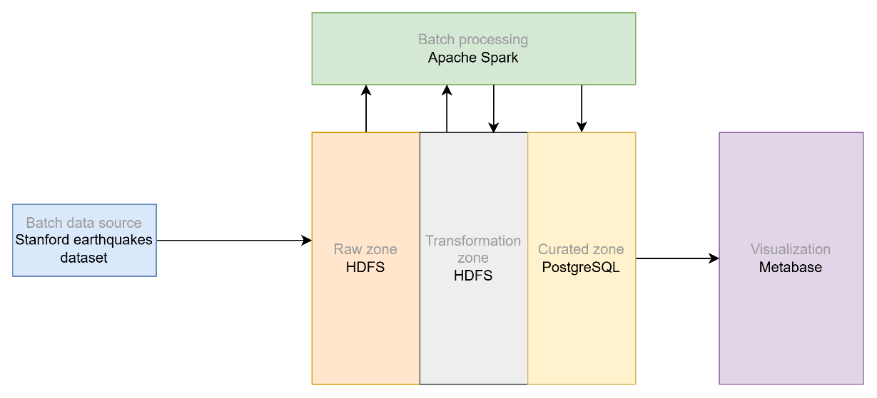

Слика 6.1 Дијаграм тока података пакетне обраде

Обрада токова података у реалном времену

Модул за обраду података у реалном времену заснива се на интеграцији платформе Kafka и алата Spark Structured Streaming. Подаци који пристижу са USGS API-ја прво се смештају у тему Kafka, што обезбеђује поуздан ток догађаја и гарантује да ниједна порука неће бити изгубљена у случају нестабилности мрежне комуникације или краткотрајног застоја у Spark-у. Spark Streaming преузима поруке директно из Kafka-е и трансформише их у структуриран облик који може да се даље анализира.
У иницијалној фази обраде врши се десеријализација порука JSON, стандардизација временских атрибута и преименовање колона како би подаци били усклађени са моделом машинског учења и осталим компонентама платформе. Потом се примењују различите трансформације које укључују филтрирање недостајућих вредности, конверзију координата, израчунавање удаљености од референтних тачака, као и примену агрегатних функција за израчунавање основних статистика током временских прозора, као што је приказано на листингу 6.5 где се рачуна просечна магнитуда земљотреса у одређеном временском прозору. Овакве трансформације омогућавају да се у реалном времену прате трендови, учесталост и географска расподела земљотреса.
Софтверско решење користи више временских прозора како би могао истовремено да прати краткорочне и средњорочне промене у сеизмичкој активности.

avg_magnitude_df = df.groupBy(window(col("time"), "30 minutes")).agg(avg("magnitude").alias("avg_magnitude"))

mongo_query1_stream = avg_magnitude_df.writeStream.trigger(processingTime='60 seconds').outputMode('update').foreachBatch(lambda batch_df, epoch_id: write_to_mongodb(batch_df, epoch_id, "avgMagnitude")).start()

Листинг 6.5 Пример трансофрације примењене над подацима који долазе у реалном времену
Сви резултати обраде у реалном времену уписују се у базу података MongoDB, као што је приказано на слици 6.2, која служи као трајно складиште за податке који стижу у реалном времену. Ово омогућава да се подаци пристигли у реалном времену могу накнадно приказати, архивирати или поново визуализовати.

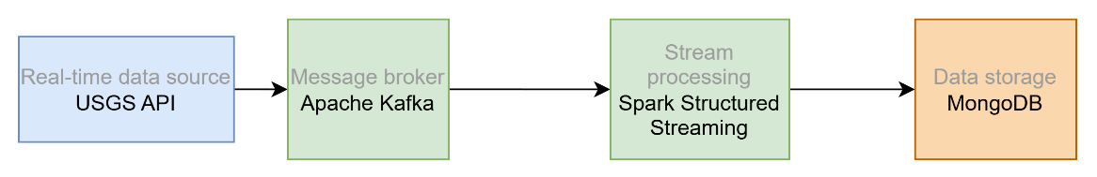

Слика 6.2 Приказ обраде токова података

Модул за машинско учење и предикцију магнитуде

Модул за машинско учење представља централни аналитички део софтверског решења и има задатак да научи обрасце који повезују дубину, географску позицију и геофизичке параметре земљотреса са њиховом магнитудом. Приступ је реализован употребом библиотеке Spark ML која омогућава дистрибуирано обучавање модела и ефикасну обраду великих скупова података.

feature_cols = ["source_depth_km",
"source_gap_deg",
"source_latitude",
"source_longitude"]
label_col = "source_magnitude"

Листинг 6.6 Приказ атрибута који се користе као улаз у модел

У првој фази модел се обучава над већ обрађеним и нормализованим подацима који су смештени у табели Hive. Из скупа атрибута издвајају се нумеричке колоне које имају потенцијални утицај на магнитуду догађаја, укључујући дубину изворишта, азимутални јаз и географске координате. Одабране колоне за обуку су приказане на листингу 6.6. Ови параметри се комбиновањем у вектор припремају за улаз у модел користећи VectorAssembler, чиме се испуњавају формални услови библиотеке Spark ML. На тај начин се свака појединачна евиденција своди на структуру погодну за обучавање и тестирање. За предикцију је изабран модел RandomForestRegressor, као што је приказано на листингу 6.7, јер омогућава учење нелинеарних односа између атрибута и добро подноси шум и нестандардну расподелу података типичну за сеизмичке догађаје.

assembler = VectorAssembler(inputCols=feature_cols, outputCol="features", handleInvalid="skip")

rf = RandomForestRegressor(featuresCol="features", labelCol=label_col, numTrees=100, maxDepth=10)

pipeline = Pipeline(stages=[assembler, rf])

Листинг 6.7 Дефиниција модела машинског учења
Након завршетка обучавања, модел се процењује помоћу више метрика, а најважније су RMSE, MAE и R².
Ове мере омогућавају да се оцени колико добро модел реконструише стварну магнитуду и у којој мери објашњава варијансу присутну у подацима. Ниске вредности RMSE и MAE, добијене приликом евалуације модела, приказане на листингу 6.8, указују на добру тачност и стабилност предикција магнитуде земљотреса, док вредност коефицијента детерминације R² показује да модел објашњава већину варијабилности у подацима. Имајући у виду да се магнитуда уобичајено креће у опсегу од приближно 0 до 10, просечна грешка мања од половине јединице магнитуде може се сматрати релативно малом. Стога, процењене грешке указују да је модел погодан за оперативну предикцију приликом обухватања података у реалном времену.

Evaluation on test set: RMSE=0.4771, MAE=0.3733, R2=0.7427

Листинг 6.8 Резултати обучавања модела

Када се обучавање заврши, модел се серијализује и смешта у сталне тачке увезивања. Ово омогућава да му приступи компонента за обраду података у реалном времену која у реалном времену примењује предикције на новопристигле земљотресе. Пакетна обрада и обрада токова података интегрисане су кроз заједничке податке, као што је приказано на слици 6.3: пакетна компонента трансформише и припрема податке за обуку модела, а модел се примењује у реалном времену на долазне догађаје.

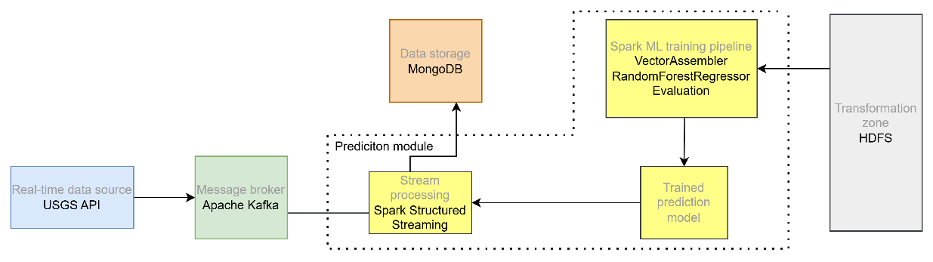

Слика 6.3 Дијаграм тока података пакетне обраде

Серверски слој за WebSocket токове и историјске податке

У циљу пружања интерактивне визуализације, реализован је серверски слој који врши учитавање података земљотреса који су примљени у реалном времену и сачувани у базу података ради историјског праћења података у реалном времену из MongoDB-а и догађаја који се примају у реалном времену преко WebSocket протокола. Овај сервис представља спону између Kafka streaming-a и дела апликације, чиме се обезбеђује да мапа може да се динамички ажурира без поновног учитавања странице.
Серверски слој је изграђен коришћењем радног оквира FastAPI, који омогућава истовремено управљање HTTP и WebSocket захтевима. Компонента за историјске податке обезбеђује REST приступну тачку која при покретању апликације враћа цео архивски скуп земљотреса, како би визуализација одмах добила потпуну слику прошлих догађаја. Подаци се преузимају директно из MongoDB-а где нису подложни изменама, што гарантује стабилност и доследност приказа.
Други део серверског слоја реализује стално присутан Kafka consumer који у позадини слуша нове поруке. Сваки нови догађај који пристигне преко Kafka-е одмах се прослеђује свим активним WebSocket клијентима. Уколико је омогућено архивирање, исти догађаји се уписују и у MongoDB. Ова врста архитектуре омогућава да више клијената у исто време добија најсвежије информације о земљотресима у року од неколико секунди.
Сервис садржи и управљачки механизам за WebSocket конекције који води евиденцију о активним клијентима, поуздано рукује прекидима везе и обезбеђује да се поруке равномерно шаљу свим повезаним корисницима. На овај начин серверски слој функционише као стабилна инфраструктурна компонента која гарантује да визуализација има непрекидан приступ и архивским и актуелним подацима. Приказ интерне архитектуре серверског слоја се може видети на слици 6.4.

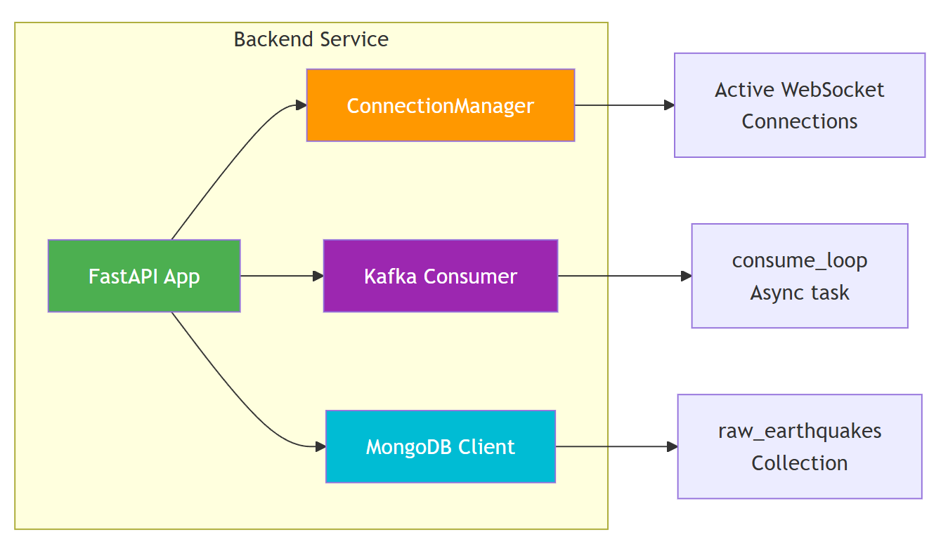
Слика 6.4 Интерна архитектура серверског слоја

Визуализација земљотреса у Kepler.gl окружењу

Клијентски слој реализован је у React-у, а за визуализацију геопросторних података коришћена је библиотека оптимизована за рад са великим количинама геолокацијских података Kepler.gl. Визуализација има за циљ да истовремено прикаже архивске земљотресе и догађаје који пристижу у реалном времену, уз интерактивне могућности прегледа, филтрирања, зумирања и анализе по атрибутима.
При иницијалном учитавању апликације клијентски слој контактира серверски слој и преузима скуп података који је претходно сачуван у бази података MongoDB. На основу овог скупа Kepler.gl аутоматски формира поља, типове података и почетни модел приказа. Историјски догађаји се у овом тренутку приказују као велика колекција тачака које одговарају географском распореду земљотреса који је систем примио у реалном времену и забележио у базу података.
Паралелно са тим, клијентски слој успоставља WebSocket конекцију са серверским слојем. Сваки нови земљотрес који пристигне одмах се додаје у већ постојећи скуп података и приказује на мапи као нови маркер. На овај начин визуални приказ непрекидно „расте“, а корисник у реалном времену види како се светска сеизмичка активност развија.
Kepler.gl подржава анализу већег броја атрибута који се добијају током обраде токова података. Сваки земљотрес садржи информације као што су магнитуда, дубина, локација, време догађаја итд.

Пример употребе софтверског решења
У овом поглављу представљен је пример употребе софтверског решења из перспективе крајњег корисника који свакодневно прати сеизмичку активност, анализира историјске податке, посматра догађaje у реалном времену и интерпретира резултате модела за предвиђање магнитуде. Пример показује како се различити делови софтверског решења користе у кохерентном, практичном сценарију и како заједно пружају свеобухватан увид у стање сеизмичке активности.

Покретање пакетне обраде и обраде токова података

Уобичајени рад са софтверским решењем започиње покретањем пакетне обраде, која омогућава кориснику да анализира историјске податке о земљотресима. Корисник једноставним покретањем припремљене скрипте иницира апликацију Spark која учитава историјске записе, врши потребне трансформације и резултате уписује у базу података PostgreSQL. Ови подаци постају одмах доступни у Metabase-у, где корисник може да прегледа интерактивне визуализације и да анализира дугорочне трендове, просторне обрасце и статистичке показатеље. Сваки следећи позив пакетне обраде аутоматски освежава визуализације новим подацима.
У другим сценаријима корисник активира обраду токова података, намењену праћењу земљотреса у реалном времену. Покретањем посебне скрипте покреће се Spark Streaming апликација која константно преузима нове податке са Kafka теме, обрађује догађаје чим пристигну и чува резултате у базу података MongoDB. На овај начин корисник може да прати актуелну сеизмичку активност, анализира најновије догађаје и комбинује податке у реалном времену са историјским информацијама.
Ова два процеса, пакетна обрада и обрада токова података, представљају основне начине коришћења софтверског решења. Они омогућавају кориснику да истовремено има увид у дугорочне трендове и текућа дешавања, без потребе за додатним техничким интервенцијама.

Анализа историјских података у Metabase

Корисник најчешће почиње рад прегледом историјских података у Metabase-у, где су упити и визуализације распоређени у три логичке целине, односно три наменски креиране контролнe таблe. Прва контролна табла се састоји од три главна графикона који су приказани на сликама 7.1, 7.3 и 7.5 и посвећена је просторно-временској анализи сеизмичке активности и омогућава кориснику увид у опште трендове и регионалне разлике у појави земљотреса током дужег временског периода. Комбинацијом више визуализација кориснику се пружа свеобухватна слика о интензитету, учесталости и динамици сеизмичких догађаја у различитим деловима света.
Графикон који се налази на слици 7.1 приказује расподелу најјачих земљотреса у последњих тридесет година по регионима, односно сеизмичким мрежама. На основу дужине хоризонталних стубова на графикону могу се упоредити укупне максималне магнитуде које су забележене у појединим регионима, што омогућава идентификацију области у којима су регистровани енергетски најзначајнији догађаји. Овај приказ истиче разлике у сеизмичком потенцијалу између региона и омогућава брзу процену где се јављају најјачи земљотреси.

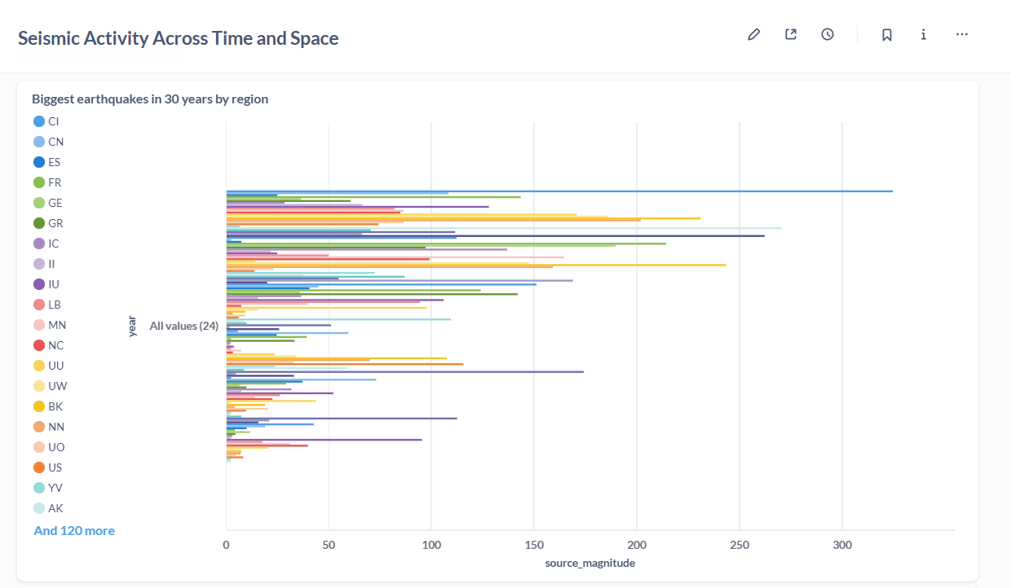
Слика 7.1 Приказ графикона – Највећи земљотреси претходних 30 година по регионима

Графикон приказан на слици 7.2 је креиран у помоћ примене филтера и одговарајућих визуализација над подацима са графикона на слици 7.1 и дат је преглед земљотреса са највећом забележеном магнитудом у последњих 30 година на подручју региона CO. Хоризонтална оса приказује идентификаторе земљотреса, док вертикална оса представља вредност магнитуде регистрованих догађаја.
Различите боје стубаца означавају године у којима су поједини земљотреси забележени, што омогућава јасно поређење сеизмичке активности кроз временски период. Са графикона се може уочити да су земљотреси највећих магнитуда забележени у појединим годинама, као и да постоје разлике у интензитету између појединачних догађаја.
Оваква визуализација омогућава кориснику да идентификује периоде појачане сеизмичке активности у региону, као и да упореди најзначајније земљотресе на основу њихове магнитуде. Уз помоћ примене различитих филтера, који омогућавају приказ земљотреса за одређену годину, регион или избор конкретних сеизмичких догађаја, доприноси се детаљнијој анализи, као што је приказано на графикону на слици 7.2.
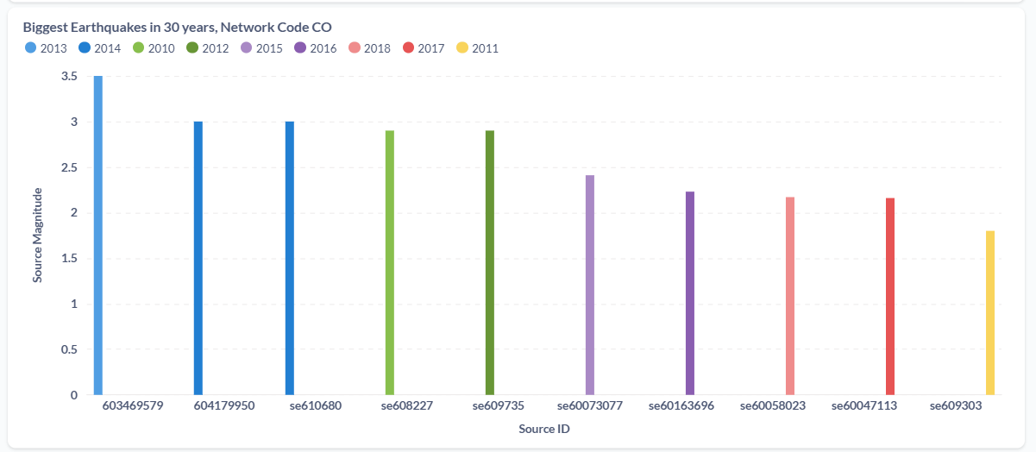
Слика 7.2 Приказ графикона – Земљотреси са највећом магнитудом забележени у последњих 30 година у региону ЦО

Графикон који се налази на слици 7.3 приказује укупан број регистрованих земљотреса по регионима. Изражене разлике у висини стубаца указују на то да поједини региони бележе знатно већи број догађаја, што може бити последица активних тектонских зона, боље покривености сеизмичком мрежом или комбинације оба фактора. Ова визуализација омогућава кориснику да уочи најактивније регионе у погледу учесталости земљотреса.

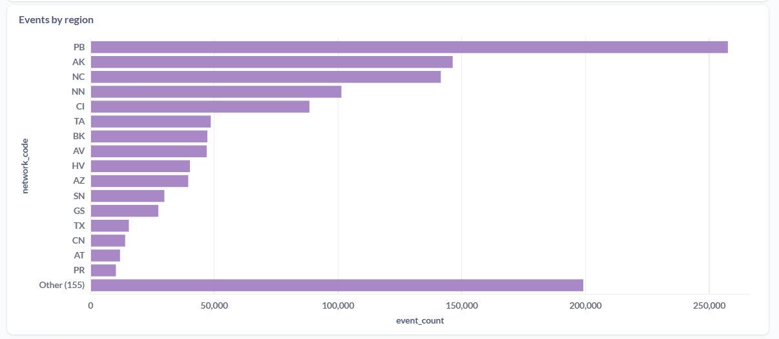
Слика 7.3 Приказ графикона – Број забележених сеизмичких догађају у сваком региону

Графикон приказан на слици 7.4 је креиран у помоћ примене филтера и одговарајућих визуализација над подацима са графикона на слици 7.3 и приказан је број забележених сеизмичких догађаја по регионима мрежних станица, при чему су обухваћени само региони у којима је укупан број регистрованих земљотреса већи од 10000. Хоризонтална оса представља ознаке региона мрежних станица. Лева вертикална оса приказује укупан број забележених догађаја, а десна вертикална оса њихов проценат у односу на укупан број земљотреса у посматраном скупу података.
Стубичасти приказ омогућава кориснику да јасно уочи регионе са највећом сеизмичком активношћу током посматраног временског периода. На графикону на слици 7.4 се може приметити да поједини региони значајно одступају по броју забележених земљотреса, што указује на повећану сеизмичку активност у тим областима.
Поред апсолутног броја догађаја, приказан је и релативни удео (проценат) сеизмичких активности по региону, што омогућава додатну анализу и лакше поређење региона различите величине и обима података. Применом филтера за избор региона који су забележили одређени број сеизмичких догађаја, кориснику је омогућена идентификација региона од посебног значаја, као што је приказано на графикону на слици 7.4.

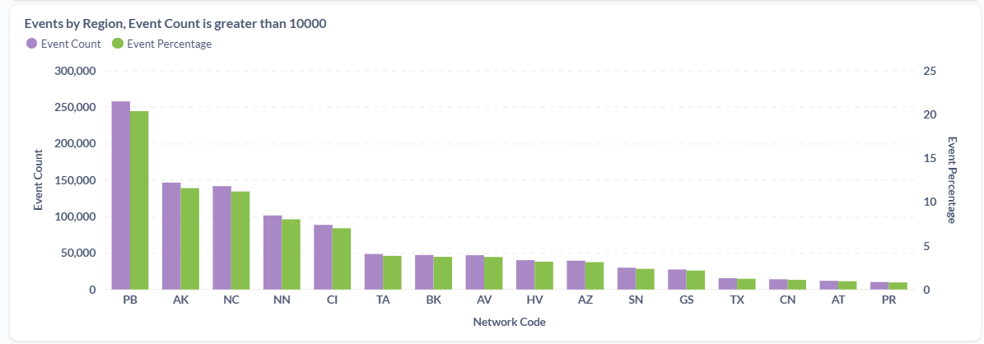
Слика 7.4 Приказ графикона – Број забележених сеизмичких активности у регионима са више од 10000 забележених догађаја

Графикон на слици 7.5 приказује тренд просечне магнитуде по регионима у последњих десет година. Линијски приказ омогућава праћење промена кроз време и уочавање да ли у појединим регионима постоји раст, опадање или стабилност у јачини земљотреса. Упркос великом броју приказаних линија, могу се уочити општи обрасци и издвојити региони са израженијим осцилацијама или дугорочним трендовима.

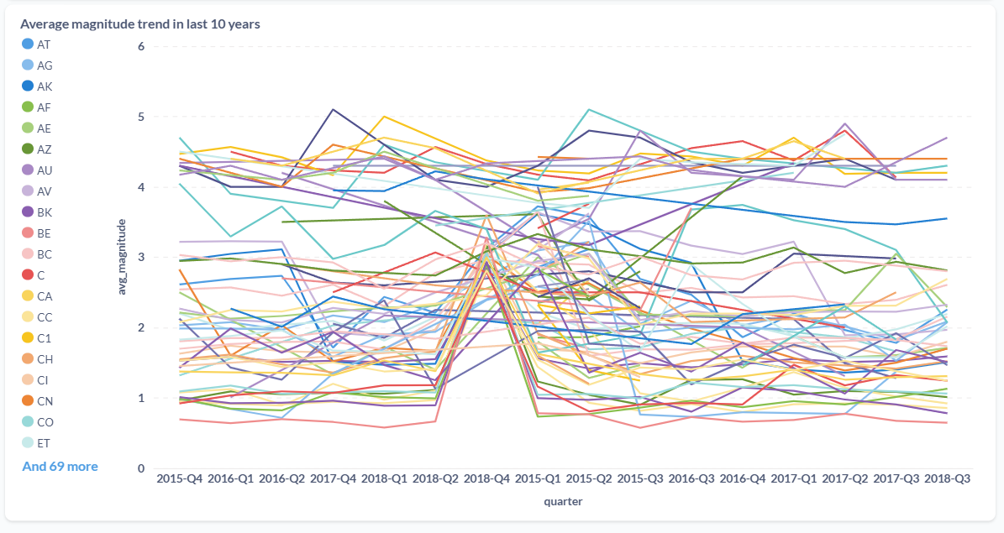
Слика 7.5 Приказ графикона – Тренд магнитуде по регионима

Графикон приказан на слици 7.5 је креиран у помоћ примене филтера и одговарајућих визуализација над подацима са графикона на слици 7.6 и на њему је представљен тренд просечне магнитуде земљотреса током временског периода од десет година за регион са мрежном ознаком AK. Хоризонтална оса приказује временске интервале по кварталима, док вертикална оса представља вредности магнитуде.
Графикон омогућава кориснику да уочи промене просечне магнитуде земљотреса по кварталима, као и да прати кретање сеизмичке активности кроз време. Поред тренутне просечне магнитуде, приказан је и просек магнитуде из претходног квартала, као и промена просечне магнитуде у односу на претходни квартал, што омогућава детаљнију анализу динамике сеизмичке активности.
Кориснику су на располагању филтери помоћу којих може да изабере конкретан регион и тиме прикаже само релевантне податке, чиме се смањује количина приказаних информација и олакшава тумачење графикона што омогућава идентификацију периода повећане или смањене сеизмичке активности, као и уочавање трендова у променама магнитуде током времена за одређене регионе сеизмичких станица.

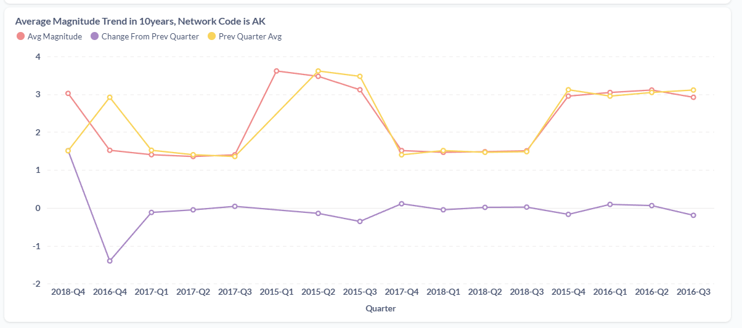
Слика 7.6 Приказ графикона – Тренд просечне магнитуде у региону са ознаком АK

У целини, ова контролна табла омогућава истовремено сагледавање просторне расподеле и временске динамике сеизмичке активности. Корисник може да упореди регионе по јачини и учесталости земљотреса, да прати како се просечна магнитуда мења током времена и да стекне јасан увид у то који делови простора представљају жаришта дуготрајне сеизмичке активности.
Контролна табла, приказана на слици 7.7, усмерена је на анализу квалитета мерења и перформанси сеизмичке мреже, са циљем процене поузданости прикупљених података. Кроз више комплементарних визуализација кориснику се омогућава увид у утицај геометрије мреже, распоређености станица и удаљености од епицентра на тачност одређивања параметара земљотреса.
Први графикон приказује расподелу земљотреса према категорији удаљености станица од епицентра. На основу односа блиских, средње удаљених и далеких станица може се уочити да већина догађаја има добру просторну покривеност, што указује на повољне услове за прецизно одређивање локације и параметара земљотреса. Истовремено, присуство догађаја који се ослањају на удаљеније станице може указивати на потенцијално мању поузданост мерења у тим случајевима.
Други графикон приказује расподелу земљотреса у односу на азимутални јаз, односно геометрију распореда станица око епицентра. Већи удео догађаја са нормалним азимуталним јазом указује на добро окружење епицентра станицама и повољну конфигурацију мреже. Са друге стране, мањи број догађаја са аномалијама у азимуталним јазом може се повезати са повећаном неизвесношћу у одређивању локације, што кориснику омогућава да лако идентификује проблематичне случајеве.
Трећи графикон приказује промене просечне и тежинске магнитуде кроз време. Овим приказом могу се уочити дугорочни трендови у јачини регистрованих земљотреса, као и разлике између једноставне просечне вредности и вредности која узима у обзир квалитет и поузданост мерења. Таква анализа омогућава боље разумевање како мрежа реагује на различите нивое сеизмичке активности током времена.
Четврти графикон илуструје зависност између удаљености станица од епицентра и просечне грешке у одређивању параметара земљотреса. Јасно је уочљив тренд раста грешке са повећањем удаљености, што потврђује значај густе и добро распоређене мреже станица за прецизна мерења. Овај приказ кориснику пружа директан увид у то како просторна конфигурација мреже утиче на квалитет резултата.
У целини, контролна табла омогућава идентификацију догађаја са повећаним грешкама, анализу утицаја геометрије мреже на тачност мерења и препознавање области у којима би унапређење распореда сеизмичких станица значајно допринело поузданости и квалитету сеизмичких података.

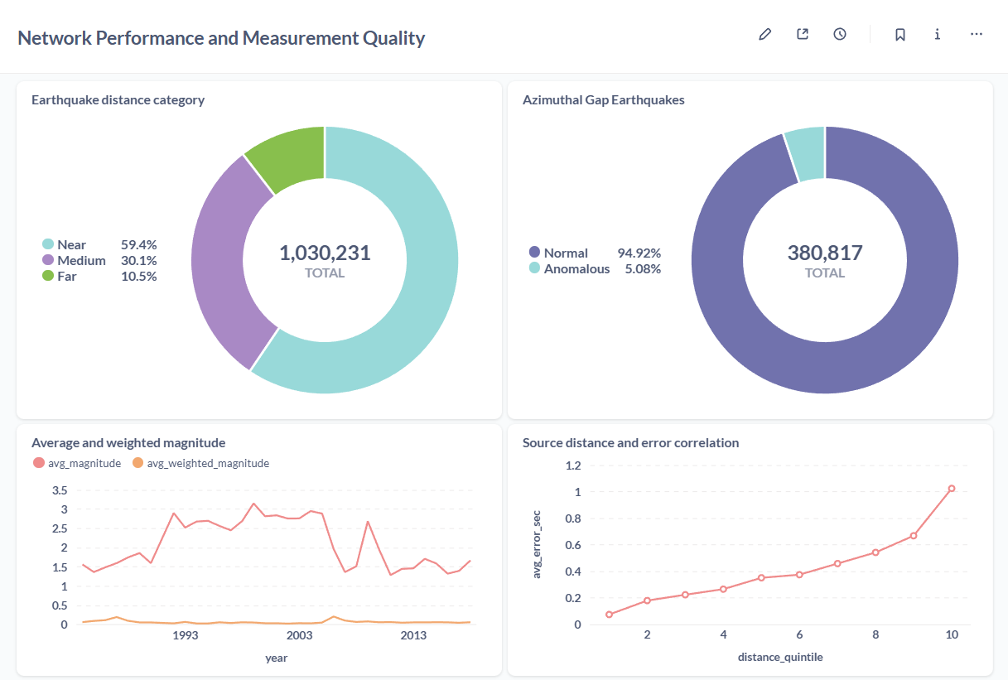

Слика 7.7: Контролна табла – Квалитет мерења и перформансе мреже станица

Трећа контролна табла, приказана на слици 7.8, усмерена је на анализу динамике сеизмичких таласа и метрика обраде догађаја, са циљем повезивања физичких карактеристика земљотреса и перформанси система за њихову обраду. Кроз више различитих визуализација кориснику се омогућава детаљан увид у временске односе долазака таласа, зависност магнитуде од дубине, као и уочавање потенцијалних аномалија у процесу обраде података.

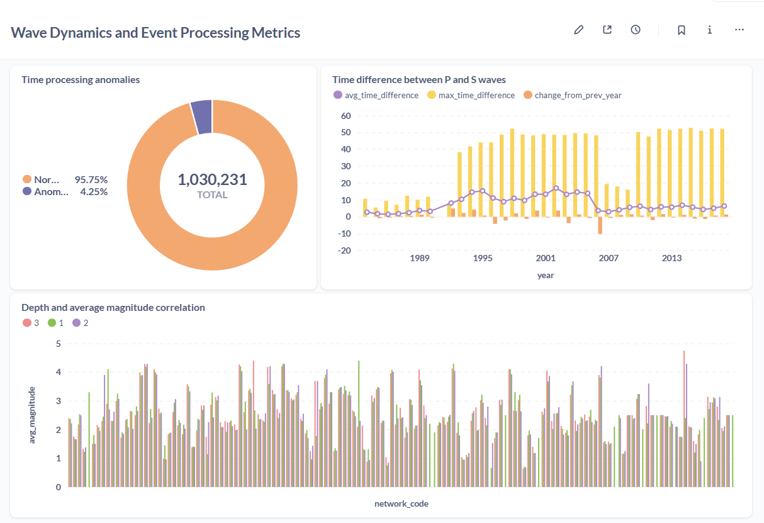
Слика 7.8 Контролна табла – Динамика таласа и обрада догађаја

Први графикон приказује однос нормалних и аномалних временских интервала обраде догађаја, односно време које протекне од настанка земљотреса до тренутка када догађај уђе у систем за даљу анализу. Доминирајући удео нормалних случајева указује на стабилан и поуздан рад система, док мањи проценат аномалија омогућава идентификацију појединачних догађаја код којих је дошло до кашњења у пријему или обради података.
Други графикон приказује временски размак између доласка П-таласа и С-таласа кроз време, укључујући просечне и максималне вредности, као и промену у односу на претходну годину. Овај приказ омогућава уочавање дугорочних трендова у геометрији извора и распореду станица, као и детекцију периода у којима су временске разлике израженије, што може утицати на ефикасност система за рано упозоравање.
Трећи графикон илуструје везу између дубине земљотреса и просечне магнитуде, приказану за различите категорије или групе мрежа. На основу овог приказа може се уочити како дубина утиче на регистровану јачину догађаја, као и да ли постоје значајне разлике у карактеристикама земљотреса које бележе различите сеизмичке мреже.
Графикон приказан на слици 7.9 је креиран уз помоћ примене филтера и одговарајућих визуализација над подацима са другог графикона на контролној табли на слици 7.8. и на њему је представљен приказује временски размак између доласка П-таласа и С-таласа кроз време, укључујући просечне и максималне вредности, као и промену у односу на претходну годину од 2000. са временском разликом која је већа од 10 секунди.
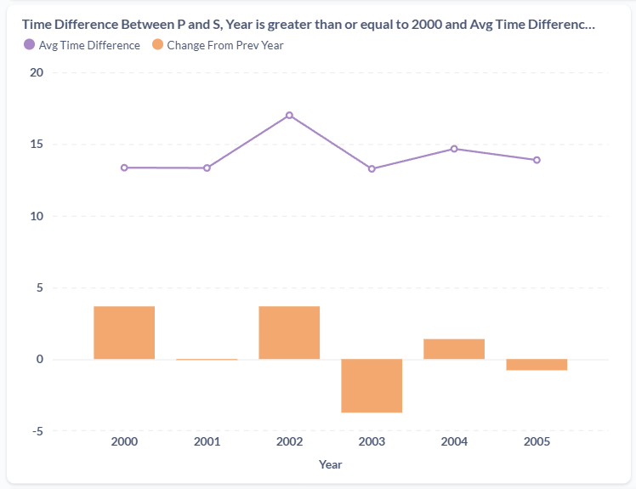
Слика 7.9 Контролна табла – Динамика таласа и обрада догађаја

Графикон приказан на слици 7.10 је креиран у помоћ примене филтера и одговарајућих визуализација над подацима са трећег графикона на контролној табли на слици 7.8 где је приказана потенцијална веза између дубине земљотреса и просечне магнитуде за регион мрежних станица са ознаком YV. Овакво филтрирање у великој мери помаже разумевању визуалном приказу података.

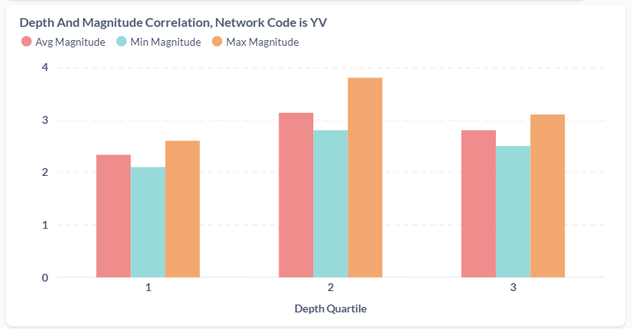
Слика 7.10 Контролна табла – Динамика таласа и обрада догађаја

Ове три контролне табле заједно пружају уједначен, целовит аналитички оквир који кориснику омогућава да из различитих перспектива сагледа историјске податке, идентификује трендове, препозна потенцијалне аномалије и донесе доменски релевантне закључке.

Праћење података примљених у реалном времену преко Kepler.gl визуализације

Након аналитике историјских података, корисник прати тренутну сеизмичку активност користећи мапу Kepler.gl, приказану на слици 7.11, која у реалном времену приказује све земљотресе пристигле преко USGS API-ја и обрађене у обради тока података. Како се нови догађај појави, он се одмах исцртава на мапи уз информације о магнитуди, дубини, времену настанка и географској локацији. На овај начин корисник може у континуитету да прати кретање активности, уочи настанак кластера земљотреса, као и промене интензитета у кратким временским интервалима.

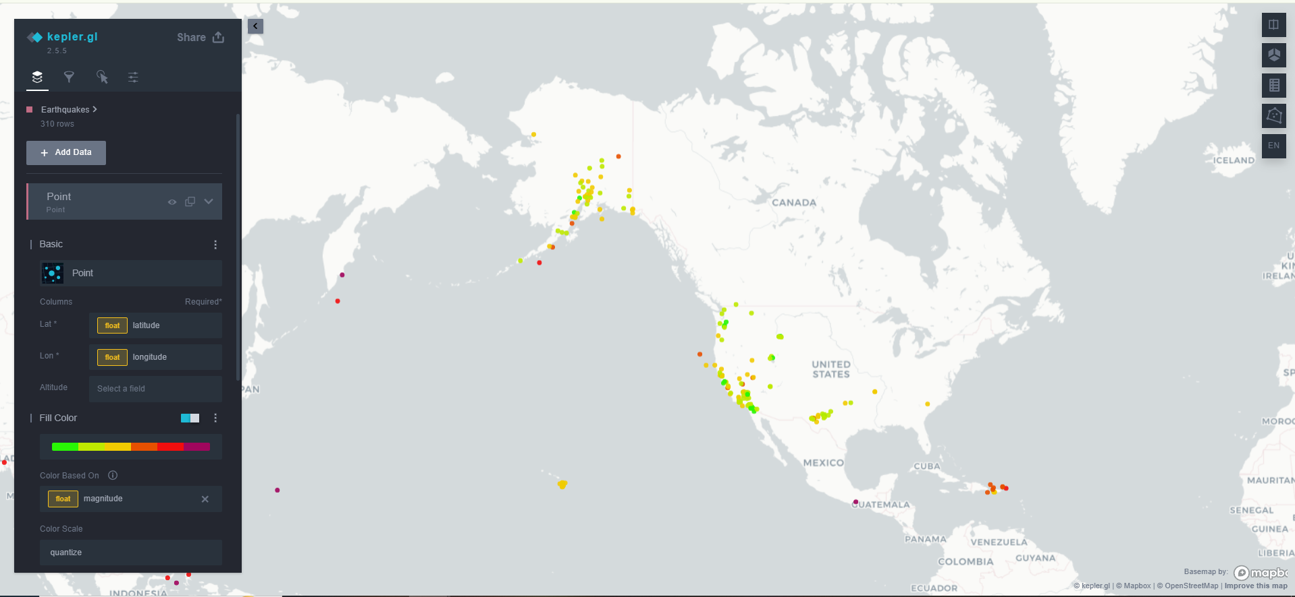

Слика 7.11 Визуализација земљотреса који се догађају у реалном времену уз помоћ Kepler.gl

Ова визуализација је посебно важна када се жели брзо реаговати на догађаје који могу указати на повећани ризик у одређеним областима, јер кориснику омогућава да у реалном времену упореди активности у различитим регионима.

Коришћење модула за предикцију магнитуде

У оквиру редовног рада, покреће се процес обучавања модела како би предиктивни систем био ажуриран новим историјским подацима. Обучавање се иницира једноставним покретањем скрипте, након чега систем аутоматски учитава расположиве податке, припрема их за машинско учење и обучава модел RandomForestRegressor. По завршетку обучавања, приказују се метрике грешке, што омогућава процену стабилности модела и да ли је погодан за употребу у реалном времену.
Када се модел верификује и сачува, он постаје активан део архитектуре за обраду података у реалном времену. Сваки земљотрес који пристигне у реалном времену аутоматски се обрађује и позива се извршавање модела, који одмах предвиђа процењену магнитуду. Резултати предвиђања, заједно са свим релевантним мета-подацима о догађају, уписују се директно у базу података MongoDB, а такође се визуализују уз помоћ Metabase где их корисник може пратити у реалном времену. На овај начин корисник има непосредан увид у текућа предвиђања и понашање модела. На слици 7.12 корисник има увид у контролну таблу која садржи графиконе на којима може да види детаље предикција као и њихово одступање од стварне магнитуде. Такође корисник може применити филтере за апсолутну грешку, магнитуду и друге, како би приказао податке од интереса.

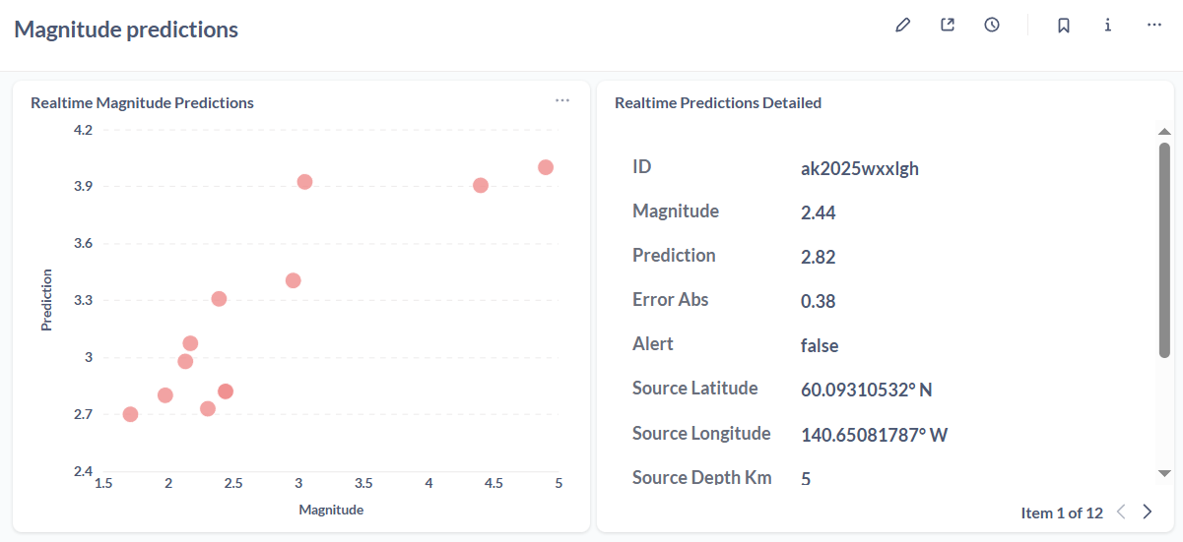

Слика 7.12 Контролна табла – Предикције магнитуде

Такође, систем аутоматски израчунава грешку предвиђања и чува је у бази података. Ово кориснику омогућава да током времена прати поузданост модела и да идентификује периоде у којима прецизност расте или опада, као и да одлучи када је потребно поновно обучавање.
У сценаријима када модел процени да би магнитуда могла прећи праг веће опасности, систем аутоматски покреће механизам за обавештавање и шаље упозорење путем мејла. На овај начин корисник може да реагује благовремено чак и када активно не прати систем. Предиктивни модул тиме постаје не само аналитички алат већ и практичан механизам за рану детекцију потенцијално опасних догађаја.

Закључак
У овом раду представљено је софтверско решење за обраду, предикцију и визуализацију података о земљотресима у пакетном режиму и режиму обраде токова података, као и модел за предикцију магнитуде земљотреса у реалном времену. Развијено софтверско решење омогућава интегрисану обраду историјских података, анализу догађаја који пристижу у тренутку када се дешавају, као и аутоматско упозоравање у случају потенцијално опасних сеизмичких активности. Главни доприноси рада могу се сумирати на следећи начин:
- Систем за обраду историјских и података у реалном времену: Комбинацијом платформе Spark и примене Spark Structured Streaming омогућено је континуирано прикупљање и трансформација података о земљотресима. Историјски подаци се уписују у базу података PostgreSQL и служе као основа за аналитичке визуализације, док се подаци из реалног времена чувају у базу података MongoDB за оперативну анализу.
- Архитектура система за обраду великих скупова података: Употребом Kafka-е за пријем догађаја, Spark-а за обраду и две базе података, систем је пројектован тако да буде скалабилан, флексибилан и прилагођен различитим типовима обраде.
- Примена машинског учења за предикцију магнитуде: Развијен је модел који се обучава над историјским подацима и касније примењује у реалном времену над новим земљотресима. Свака предикција се упоређује са стварним вредностима, чиме се добија континуирана процена грешке и омогућава даље унапређење модела.
- Аутоматско упозоравање корисника: Софтверско решење шаље обавештење путем мејла уколико предвиђена магнитуда пређе дефинисани праг опасности, што га чини погодним за рана упозорења и благовремену реакцију.
- Визуализација и приступ подацима: Резултати пакетне обраде доступни су кроз Metabase, подаци о земљотресима који пристижу у реалном времену се приказују по пријему на мапи Kepler.gl, док се све предикције и релевантни параметри земљотреса чувају у бази података MongoDB, где корисник може да прати историју предвиђања и упоређује их са стварним догађајима.
Резултати постигнути током развоја софтверског решења показали су да је могуће интегрисати пакетну обраду и обраду токова података са моделом машинског учења и обезбедити платформу која у реалном времену обрађује земљотресе, предвиђа њихову магнитуду и пружа корисне и правовремене информације кроз визуализационе алате. Иако софтверско решење показује висок ниво функционалности и стабилности, постоје ограничења која треба имати у виду. Прецизност модела машинског учења директно зависи од квалитета и обима историјских података, док кашњења у долазним догађајима могу утицати на правовременост предвиђања. Такође, инфраструктурни захтеви окружења Spark могу бити значајни у условима велике фреквенције података.
Потенцијална проширења софтверског решења могу укључивати увођење напреднијих модела машинског учења, као што су неуронске мреже специјализоване за временске серије, побољшани feature engineering и интеграцију података из већег броја сеизмичких извора. Поред тога, софтверско решење се може проширити механизмима за геопросторну анализу, предвиђањем накнадних потреса и интеграцијом са постојећим платформама за цивилну заштиту. Таква побољшања имају потенцијал да значајно унапреде квалитет раног упозоравања и анализу података у области сеизмологије.

Литература
- “SeisComP — Seismological software.” Приступљено: 1. децембар 2025. [Online]. Доступно на: https://www.seiscomp.de/
- “SEISAN – Earthquake Analysis Software.” Приступљено: 1. децембар 2025. [Online]. Доступно на: https://seisan.info/
- “ObsPy Documentation.” Приступљено: 1. децембар 2025. [Online]. Доступно на: https://docs.obspy.org/
- “EMSC – European-Mediterranean Seismological Centre.” Приступљено: 1. децембар 2025. [Online]. Доступно на: https://www.emsc-csem.org/
- “LastQuake – EMSC Earthquake information.” Приступљено: 1. децембар 2025. [Online]. Доступно на: https://m.emsc.eu/
- “U.S. Geological Survey – Earthquake Hazards Program.” Приступљено: 1. децембар 2025. [Online]. Доступно на: https://www.usgs.gov/programs/earthquake-hazards/
- “Earthquake Data & Tools – USGS.” Приступљено: 1. децембар 2025. [Online]. Доступно на: https://www.usgs.gov/programs/earthquake-hazards/data
- „HDFS Architecture Guide“ Приступљено: 20. децембар 2025. [Online]. Доступно на: https://hadoop.apache.org/docs/r1.2.1/hdfs_design.html
- “Batch Processing — Apache Spark“ Приступљено: 20. децембар 2025. [Online]. Доступно на: https://blog.k2datascience.com/batch-processing-apache-spark-a67016008167
- “Design | Apache Kafka” Приступљено: 20. децембар 2025. [Online]. Доступно на: https://kafka.apache.org/41/design/design/
- “MongoDB Documentation” Приступљено: 20. децембар 2025. [Online]. Доступно на: https://www.mongodb.com/docs/
- “PostgreSQL: About” Приступљено: 20. децембар 2025. [Online]. Доступно на: https://www.postgresql.org/about/
- “Open source Business Intelligence and Emmbeded Analytics” Приступљено: 20. децембар 2025. [Online]. Доступно на: https://www.metabase.com/
- “Welcome | kepler.gl” Приступљено: 20. децембар 2025. [Online]. Доступно на: https://docs.kepler.gl/
- “Design | Apache Kafka” Приступљено: 20. децембар 2025. [Online]. Доступно на: https://www.docker.com/resources/what-container/
- “Docker Compose | Docker Docs” Приступљено: 20. децембар 2025. [Online]. Доступно на: https://docs.docker.com/compose/

Биографија
Нина Кузминац рођена је 21. јануара 2002. године у Новом Саду. Завршила је основне академске студије на Факултету техничких наука у Новом Саду, студијски програм Рачунарство и аутоматика. Исте године се уписала на мастер академске студије на Факултету техничких наука, студијски програм Рачунарство и аутоматика.

